**Guía de métodos para estudios batimétricos en zonas costeras con Vehículos Aéreos no Tripulados: Efectividad, aplicaciones y comparación costo/beneficio con métodos tradicionales.**

Joan Stiven Barrios Wells

Trabajo de grado presentado para optar al título de Oceanógrafo

Asesor

Vladimir G. Toro Valencia, Doctor (PhD) en Oceanografía Física

Coasesor

Daniela Andrea Ortiz Munera, Ingeniera Oceanográfica

Universidad de Antioquia

Instituto de Ciencias del Mar

Facultad de Ciencias Exactas y Naturales

Oceanografía

Turbo, Antioquia, Colombia

2024

|  |  |
| --- | --- |
| **Cita** | (Barrios Wells, 2024) |
| **Referencia**  **Estilo APA 7 (2020)** | Barrios Wells J. S. (2024). *Guía de métodos para estudios batimétricos en zonas costeras con Vehículos Aéreos no Tripulados: Efectividad, aplicaciones y comparación costo/beneficio con métodos tradicionales.* [Trabajo de grado profesional]. Universidad de Antioquia, Turbo, Colombia. |

**[](https://co.creativecommons.net/tipos-de-licencias/)** [](https://co.creativecommons.net/tipos-de-licencias/)

Grupo de Investigación Sistemas Marinos y Costeros (GISMAC).

Centro de Investigación en Ciencias Exactas y Naturales (CIEN).

|  |  |
| --- | --- |
|  |  |

Biblioteca Sede Ciencias del Mar (Turbo)

**Repositorio Institucional:** http://bibliotecadigital.udea.edu.co

Universidad de Antioquia - www.udea.edu.co

El contenido de esta obra corresponde al derecho de expresión de los autores y no compromete el pensamiento institucional de la Universidad de Antioquia ni desata su responsabilidad frente a terceros. Los autores asumen la responsabilidad por los derechos de autor y conexos.

**Dedicatoria**

A mi madre.  
A mi hijo

**Agradecimientos:**

Agradezco a Dios por permitirme cumplir este sueño;

A la vida, porque aunque nada salió como lo planeé, no cambiaría nada, pues aprendí en el proceso. A mi madre, por respaldarme en los momentos más difíciles y ayudarme a creer en mí mismo. A mis compañeros de carrera, por cada momento vivido y por ser mi segunda familia durante 5 años. A las amistades que me obsequió la vida: Valentina Martínez, Carolina Ortiz, Adriana Fuquen, Karen Moreno y Cristian Saldaña. A ti, mi gran amigo, que la vida te obligó a abandonar tu sueño; sin embargo, aquí estoy yo cumpliéndolo por ti. A mi familia en general: abuela, gracias por velar siempre por mí y encargarte de todo cuando fue necesario. Papá, gracias por tus consejos llenos de sabiduría. Tío Luis, gracias por ser ese apoyo incondicional. Javier y Justyn, gracias por estar en mi camino.

Samantha, mi amor, gracias por motivarme a terminar este trabajo, por aparecer en mi vida y por amarme. Yeremi y Roberto, mis mejores amigos, gracias por apoyarme cuando mi vida se derrumbó, por ser los únicos que quedaron a mi lado cuando la vida no sonreía. Frank y Vianet, gracias por acogerme como un hijo más en su familia, por marcar mi corazón y llenar mi vida de mucho amor. Robin, gracias por abrirme las puertas de tu casa y ser de bendición para mi vida. Vladimir Toro, Daniela Ortiz y Camila Aguirre, gracias por ayudarme y asesorarme para este trabajo.

Tabla de contenido

[1. Introducción: 14](#_Toc161932756)

[2. Objetivos 17](#_Toc161932757)

[2.1 Objetivos específicos: 17](#_Toc161932758)

[2.2 Objetivos específicos: 17](#_Toc161932759)

[3. Comprender la batimetría: 18](#_Toc161932760)

[3.1 Ecosonda mono-haz: 19](#_Toc161932761)

[3.2 Ecosonda multi-haz: 20](#_Toc161932762)

[3.3 Sonar de barrido lateral: 22](#_Toc161932763)

[3.4 Batimetría lidar aerotransportada (alb) 23](#_Toc161932764)

[3.5 Altimetría por satélite y otros metodos de teledetección: 24](#_Toc161932765)

[4. Vehículos aéreos no tripulados 28](#_Toc161932766)

[4.1 UAV de ala fija 28](#_Toc161932767)

[4.2 UAV multirrotor 29](#_Toc161932768)

[4.3 UAV híbridos VTOL 29](#_Toc161932769)

[4.4.1 Ahorro de costes 30](#_Toc161932770)

[4.4.2 Mayor eficiencia 31](#_Toc161932771)

[4.4.3 Mayor seguridad y mitigación de riesgos 31](#_Toc161932772)

[4.4.4 Accesibilidad y alcance 32](#_Toc161932773)

[5. Principios de los estudios batimétricos con UAV 32](#_Toc161932774)

[5.1 Características de los entornos submarinos 35](#_Toc161932775)

[5.2 Diseño y selección de UAV 36](#_Toc161932776)

[5.3 Sensores y tecnologías de medición: 36](#_Toc161932777)

[5.4 Navegación y mapeo 37](#_Toc161932778)

[5.5 Comunicación y gestión de datos 38](#_Toc161932779)

[6. Técnicas de medición batimétricas con UAV 39](#_Toc161932780)

[6.1 Fotogrametría con SfM 39](#_Toc161932781)

[6.2 Fotogrametría orto mosaica o multivista 41](#_Toc161932782)

[6.3 Fotogrametría multiespectral 41](#_Toc161932783)

[6.4 Fotogrametría por refracción 43](#_Toc161932784)

[7 Costos de estudios batimétricos por métodos fotogramétricos 45](#_Toc161932785)

[8 Estudio de casos: aplicaciones con éxito 46](#_Toc161932786)

[8.1 Mapping topo-bathymetry of transparent tufa lakes using UAV-based photogrammetry and RGB imagery - (J. He *et al.,* 2021b) 46](#_Toc161932787)

[8.2 Fusion of Drone-Based RGB and Multi-Spectral Imagery for Shallow Water Bathymetry Inversion (Alevizos, Oikonomou, *et al.,* 2022a) 47](#_Toc161932788)

[8.3 Integration of Photogrammetric and Spectral Techniques for Advanced Drone-Based Bathymetry Retrieval Using a Deep Learning Approach (Alevizos, Nicodemou, *et al.,* 2022a) 47](#_Toc161932789)

[8.4 Surf zone characterization from Unmanned Aerial Vehicle imagery (R. A. Holman *et al.,* 2011a) 48](#_Toc161932790)

[8.5 Monitoring Short-Term Morphobathymetric Change of Nearshore Seafloor Using Drone-Based Multispectral Imagery (Alevizos & Alexakis, 2022b). 49](#_Toc161932791)

[9. Ventajas de la batimetría basada en UAV: 52](#_Toc161932792)

[10. Desventajas de la batimetría basada en UAV: 53](#_Toc161932793)

[11. Matriz DOFA 55](#_Toc161932794)

[12. Marco normativo y jurídico 55](#_Toc161932795)

[13. Futuras direcciones y avances tecnológicos 56](#_Toc161932796)

[14. Conclusión 56](#_Toc161932797)

[15. Preguntas frecuentes 57](#_Toc161932798)

[16. Referencias: 59](#_Toc161932799)

[17. Anexos 83](#_Toc161932800)

**Lista de Figuras**

* [**Figura 1:** Métodos tradicionales de teledetección. 14](#_Toc160793761)
* [**Figura 2:** Comparación de características LiDAR vs Ecosonda multi-haz y mono-haz 17](file:////Users/joanstivenbarrioswells/Documents/Joan%20Stiven%20Barrios%20Wells.docx#_Toc160793762)
* [**Figura 3:** Comparación de características UAVs - Ecosonda de Barrido Lateral y Altimetría satelital. 23](file:////Users/joanstivenbarrioswells/Documents/Joan%20Stiven%20Barrios%20Wells.docx#_Toc160793763)
* [**Figura 4:** a). UAV multirrotor b). UAV de ala fija 26](file:////Users/joanstivenbarrioswells/Documents/Joan%20Stiven%20Barrios%20Wells.docx#_Toc160793764)
* [**Figura 5:** UAV híbridos VTOL 27](file:////Users/joanstivenbarrioswells/Documents/Joan%20Stiven%20Barrios%20Wells.docx#_Toc160793765)
* [**Figura 6:** Comparación de características en tipos de UAV 28](file:////Users/joanstivenbarrioswells/Documents/Joan%20Stiven%20Barrios%20Wells.docx#_Toc160793766)
* [**Figura 7:** Comparación de características UAV vs LiDAR. 29](#_Toc160793767)
* [**Figura 8:** Navegación y mapeo de UAV 38](#_Toc160793768)
* [**Figura 9:** Orto-mosaicos y Modelos de Elevación Digital con UAV. 41](#_Toc160793769)
* [**Figura 10:**Metodología para batimetría multiespectral. 44](#_Toc160793770)
* [**Figura 11:** Metodología para batimetría por corrección de la refracción. 45](file:////Users/joanstivenbarrioswells/Documents/Joan%20Stiven%20Barrios%20Wells.docx#_Toc160793771)
* [**Figura 12:**Comparación de características entre tipos de fotogrametría con UAV. 47](#_Toc160793772)

***Lista de Tablas***

* **[Tabla 1:](file:////Users/joanstivenbarrioswells/Documents/Joan%20Stiven%20Barrios%20Wells.docx" \l "_Toc161869291)** ["](file:////Users/joanstivenbarrioswells/Documents/Joan%20Stiven%20Barrios%20Wells.docx" \l "_Toc161869291)**[Comparación de Métodos de medición batimétrica: Efectividad, Cobertura y Costos"](file:////Users/joanstivenbarrioswells/Documents/Joan%20Stiven%20Barrios%20Wells.docx" \l "_Toc161869291)** [23](file:////Users/joanstivenbarrioswells/Documents/Joan%20Stiven%20Barrios%20Wells.docx" \l "_Toc161869291)
* **[Tabla 2:](#_Toc161869292)** [Sensores y ajustes más utilizados para fotogrametría con UAV. 40](#_Toc161869292)
* **[Tabla 3:](#_Toc161869293)**[Costos en la aplicación fotogramétrica con UAV, para estimar batimetrías. 41](#_Toc161869293)
* **[Tabla 4:](#_Toc161869294)** [Descripción de casos de éxito, técnicas aplicadas y resultados más relevantes. Esta tabla se detalla en el anexo 1. 47](#_Toc161869294)
* **[Tabla 5:](#_Toc161869295)** [Matriz DOFA para la realización de batimétricas con UAV 51](#_Toc161869295)
* **Lista de Anexos**
* **[Anexo 1:](#_Toc167915936)** [Descripción de casos de éxito, técnicas aplicadas y resultados más relevantes. 51](#_Toc167915936)
* **[Anexo 2:](#_Toc167915937)** [Otros métodos de teledetección. 53](#_Toc167915937)
* **[Anexo 3:](#_Toc167915938)** [Resumen de estudios de casos que utilizan diversos conjuntos de datos de satélite y métodos para la derivación batimétrica. 54](#_Toc167915938)

**Glosario**

**Red Neuronal Convolucional:** las redes neuronales convolucionales (CNN) son modelos de aprendizaje automático utilizados en visión por ordenador, que reflejan el sistema para explorar computacionalmente funciones visuales y representaciones neuronales (Collins *et al.,* 2021).

**Mapas Ortofoto gráficos Digitales:** son imágenes aéreas corregidas geométricamente para representar el terreno de forma precisa en 3D, obtenidas por medio de tecnologías de georreferenciamiento y fotointerpretación (Vallet *et al.,* 2012).

**Modelos Digital de Superficie:** un Modelo Digital de Superficie (DSM) es una representación digital de la superficie terrestre que proporciona datos de elevación. Es crucial para diversas aplicaciones de ingeniería, como la determinación de la elevación, la pendiente y la precisión del área de la cuenca (Drummond *et al.,* 2015).

**Espectroscopía de infrarrojo cercano:** la Espectroscopia de Infrarrojo Cercano (NIR) utiliza la radiación electromagnética cercana al rango infrarrojo para el análisis estructural, de forma similar a la Espectroscopia de Infrarrojo pero con aplicaciones y rangos de longitud de onda diferentes (Jaud *et al.,* 2016).

**Algoritmo Óptimo de Análisis de Relaciones de Bandas:** el Análisis Óptimo de la Relación de Bandas (OBRA) es un método que utiliza imágenes hiperespectrales mediante el cálculo de las relaciones de bandas para estimar con precisión los valores de los objetos a través del análisis de regresión en una relación lineal (Legleiter *et al.,* 2009).

**Siglas, acrónimos y abreviaturas**

**AI** Inteligencia Artificial

**ALB** Batimetría LiDAR Aereotransportada

**CM** Centímetros

**CNN** Convolutional neuronal red

**CMOS** Complementary Metal-Oxide Semiconductor

**DEM** Modelo de Elevación Digital

**DoD** Diferencia de Modelos Digitales

**DOM** Mapas Ortofotográficos Digitales

**DSM** Modelos Digital de Superficie

**GCP** Geographical Control Points

**GIS** Sistemas de Información Geográfica

**GLONASS** Global'naya Navigatsionnaya Sputnikovaya Sistema

**GNSS** Sistema de Navegación Global por Satélite

**GPS** Sistema de Posicionamiento Global

**GPSD** Sistema de Posicionamiento Global Diferencial

**GSD** Tamaño de Píxel en el Suelo

**IMU** Unidad de Medida Inercial (IMU)

**INS** Sistema de Navegación Inercial

**LiDAR** Light Detection and Ranging o Laser Imaging Detection and Ranging

**MAE** Error Medio Absoluto

**MDE** Modelo Digital de Elevación

**ML** Aprendizaje Automático

**MS** MicaSense RedEgde-MX©

**NIR** Espectroscopía de infrarrojo cercano

**NOAA** National Oceanic and Atmospheric Administration

**OBRA** Algoritmo Óptimo de Análisis de Relaciones de Bandas

**R2** Coeficiente de Determinación

**RGB** Rojo, Verde, Azul

**RMSE** Error Cuadrático Medio de raiz

**RME** Error cuadrático Medio

**ROV** Remotely Operated Vehicle

**RTK** Cinemática en Tiempo

**SAR** Radar de Apertura Sintética

**SDB** Batimetría por Satélite

**SfM** Structure from Motion

**SSS** Side Scan Sonar

**TLB** Batimatría LiDAR Terrestre

**UAV** Vehículo Aéreo no Tripulado

**USV** Unmanned Surface Vehicle

**km/h** Kilómetros por hora

**Resumen**

Las zonas costeras son áreas dinámicas y complejas, sometidas a constantes cambios debido a la interacción de diversos procesos oceanográficos, geológicos y atmosféricos. Estas regiones son de gran importancia para los estudios costeros, actividades económicas clave y una diversidad de ecosistemas. Sin embargo, las zonas costeras están sujetas a cambios constantes, incluyendo variaciones en la batimetría causadas por procesos como la erosión y la sedimentación, condicionando la disponibilidad de datos batimétricos actualizados para el estudio oceanográfico y la gestión adecuada del entorno. Los métodos tradicionales de medición batimétrica por teledetección suelen ser muy costosos, presentan serias limitaciones para realizar mediciones en zonas poco profundas, arriesgan la seguridad del personal, son poco accesibles y no brindan flexibilidad al investigador. Por estas razones, es necesario evaluar e incorporar nuevas técnicas y tecnologías de medición que permitan obtener datos precisos, periódicos y de alta resolución a bajo costo.

El presente estudio se enfoca en analizar los métodos y técnicas empleados en estudios batimétricos en zonas costeras utilizando Vehículos Aéreos no Tripulados (UAV). Se examina la efectividad de los UAV en la obtención de datos batimétricos de alta resolución, así como la comparación de costos y efectividad con los métodos tradicionales. Los resultados revelan que los UAV ofrecen una resolución espacial detallada, permitiendo la generación de modelos digitales de elevación precisos. A pesar de las limitaciones iniciales, se demuestra la eficacia de los UAV en la estimación precisa de la batimetría evaluando diferentes casos casos de éxito, teniendo en cuenta las ventajas y desventajas de las técnicas utilizadas, especificación de equipos, condiciones de campo y resultados y/o conclusiones determinantes. Se presenta una matriz DOFA, se analiza el marco normativo y jurídico, se habla de las futuras posibilidades tecnológicas y se plantean recomendaciones para futuras investigaciones.

***Palabras Clave:*** Batimetría, Vehículos Aéreos no Tripulados, Resolución Espacial, Costos, Zonas Costeras, Efectividad.

**Abstract**

Coastal zones are dynamic and complex areas, subject to constant change due to the interaction of various oceanographic, geological and atmospheric processes. These regions are of great importance for coastal studies, key economic activities and a diversity of ecosystems. However, coastal areas are subject to constant change, including variations in bathymetry caused by processes such as erosion and sedimentation, conditioning the availability of up-to-date bathymetric data for oceanographic study and proper management of the environment. Traditional remote sensing bathymetric measurement methods are often very costly, have serious limitations for measurements in shallow areas, risk the safety of personnel, are not very accessible and do not provide flexibility for the researcher. For these reasons, there is a need to evaluate and incorporate new measurement techniques and technologies to obtain accurate, regular and high-resolution data at low cost.

The present study focuses on the methods and techniques employed in bathymetric surveys in coastal areas using Unmanned Aerial Vehicles (UAVs). The effectiveness of UAVs in obtaining high resolution bathymetric data is examined, as well as the comparison of cost and effectiveness with traditional methods. The results reveal that UAVs offer detailed spatial resolution, allowing the generation of accurate digital elevation models. Despite initial limitations, the effectiveness of UAVs in the accurate estimation of bathymetry is demonstrated by evaluating different success stories, taking into account the advantages and disadvantages of the techniques used, equipment specification, field conditions and determining results and/or conclusions. A SWOT matrix is presented, the regulatory and legal framework is analyzed, future technological possibilities are discussed and recommendations for future research are made.

***Key words:*** Bathymetry, Unmanned Aerial Vehicles, Spatial Resolution, Costs, Coastal Areas, Effectiveness.

## **Introducción:**

Las zonas costeras constituyen sistemas sumamente dinámicos (Di Paola et al., 2023; Dissanayake et al., 2022; Sudau et al., 2023) cuya evolución se ve moldeada por una constante interacción entre la topografía, los procesos de transporte, los fenómenos meteorológicos y las actividades antropogénicas (Tsukada et al., 2020;Hessner *et al.,* 2000). Esta interacción determina la disponibilidad de datos actualizados para llevar a cabo estudios batimétricos fiables, ya sea debido a procesos de sedimentación o de erosión costera (Toodesh *et al.,* 2021).

Los procesos de erosión costera se han convertido en una problemática recurrente en las costas a nivel global, ejerciendo un impacto directo sobre los ecosistemas y las poblaciones humanas que habitan en estas áreas (Young *et al.,* 2021). Los entornos costeros albergan infraestructuras y ecosistemas clave, pero el crecimiento poblacional y los patrones de expansión urbana generan presiones cada vez mayores sobre estas (Neumann *et al.,* 2015). El impacto resultante de este crecimiento poblacional en áreas costeras anticipa una mayor demanda de espacio para la vivienda, el trabajo y la actividad económica, lo que resultará en una mayor degradación de ecosistemas costeros. Estas pérdidas a su vez conllevarán al incremento de la erosión y la pérdida de suelos debido a factores como la crecida del nivel del mar (Zickfeld *et al.,* 2017; Chisholm *et al.,* 2021) y la intensificación de vientos y tormentas (Passeri *et al.,* 2015; Cahoon *et al.,* 2009); condicionando a cambios morfológicos rápidos y retrocesos netos evidentes en áreas de playas bajas y arenosas (Gonçalves & Henriques, 2015). A su vez, estos procesos presentan desafíos adicionales para estudios batimétricos en campo (Alevizos, Oikonomou, *et al.,* 2022a), por lo que es imperativo evaluar de manera sistemática los cambios topo-batimétricos que experimentan estas zonas, ya sea como respuesta a eventos extremos o temporales, con el fin de entender el comportamiento de estos valiosos entornos naturales (Holman *et al.,* 2011).

La batimetría es esencial para lograr este objetivo, pero a través de los años los fondos marinos poco profundos (costeros) se han definido como la "cinta blanca litoral” *(refiriéndose a la ausencia de datos),* debido a la ineficacia de las técnicas tradicionales (mediciones desde embarcaciones) para proporcionar una cobertura completa de alta resolución espacial (<5 m), en plazos y costos razonables (Alevizos, Oikonomou, *et al.,* 2022a). Es así como la cartografía batimétrica de alta resolución mediante tecnología hidro-acústica está limitada en zonas costeras, debido a la profundidad operativa segura del buque y a la cobertura restringida por geometría del levantamiento (Alevizos, Nicodemou, *et al.,* 2022a). Otros métodos como el monitoreo *in situ* usando el Sistema de Navegación Global por Satélite - Cinemática en Tiempo Real (GNSS-RTK) realizados de forma transversal a la costa, proporcionan información precisa solo a lo largo de los transectos medidos (Casella *et al.,* 2014), pero su cobertura y resolución espacial son muy limitadas. Por otro lado, está la metodología Light Detection and Ranging o Laser Imaging Detection and Ranging (LiDAR) que destaca como una de los técnicas más novedosas y seguras, con una alta precisión y eficiencia en mediciones del terreno submarino (Jagalingam *et al.,* 2015; Ramnath *et al.,* 2015). Sin embargo, resulta ser costosa para una aplicación periódica y se restringe para ciertas profundidades. También se han utilizado otras técnicas como el Sistema de Posicionamiento Global Diferencial (GPSD), que combinado con la posición cinemática en tiempo real (RTK), ofrecen una precisión y eficiencia mejoradas en levantamientos batimétricos en entornos dinámicos (Jaud *et al.,* 2020; Bio *et al.,* 2022). Sin embargo, todas y cada una de estas comparten las desventajas y limitaciones ya mencionadas.

Frente a este desafío, el uso de vehículos aéreos no tripulados (UAV – por sus siglas en ingles Unmanned -Aerial Vehicle) o por su nombre comercial “dron”, ofrece una solución innovadora y eficaz para temas marino-costeros (Del Savio *et al.,* 2023). Estos dispositivos solían ser relativamente pesados y equipados con sensores costosos, lo que los hacía inaccesibles para el uso civil (Anil Kumar Reddy & Venkatesh, 2023). El desarrollo tecnológico los ha hecho más baratos como resultado de un amplio esfuerzo de investigación desde la Segunda Guerra Mundial (Gonçalves & Henriques, 2015). En el mercado actual existen varios tipos de UAV suficientemente ligeros y con una excelente relación costo-beneficio (Abood *et al.,* 2022). La mayoría resultan especialmente adecuados para aplicaciones como mediciones batimétricas, en particular aquellos que están equipados con una cámara, Sistema de Posicionamiento Global (GPS) y una unidad de medida inercial (IMU) (Balestrieri *et al.,* 2021).

;;;;;;;;;análisis de nivel del mar debido a las;;; y mediciones de batimetría

Precisamente, David *et al.,* (2021) & A. Javernick (2017) mencionan algunos desafíos técnicos y logísticos asociados con la operación de drones en entornos marinos, así como una amplia discusión relacionada con su precisión y fiabilidad en aplicación de estudios oceanográficos y costeros (Alevizos, Nicodemou, *et al.,* 2022b; Del Savio *et al.,* 2023; Lee *et al.,* 2022; Mazza *et al.,* 2023; Sayfeddine, 2022). Al evaluar el desempeño de los UAV en mediciones batimétricas, se anticipan dos desafíos principales (Jessin *et al.,* 2023): la intensidad del viento, que en vista de un escenario operativo, requiere una cuidadosa planificación (Gonçalves & Henriques, 2015); que el área de estudio incluya grandes extensiones o zonas de rompientes, lo que puede dificultar la aplicación de técnicas para el procesamiento de los datos (Agrafiotis *et al.,* 2020a).

Teniendo en cuenta lo anterior, en este trabajo se presenta una revisión bibliográfica detallada de los enfoques y aplicaciones de diferentes dispositivos para mediciones batimétricas, en particular mediciones con drones. Se analizan diferentes metodologías y técnicas, desde el uso de sensores LiDAR y cámaras multiespectrales, hasta la integración de inteligencia artificial, basados en una metodología que proporciona la plataforma ideal para abordar la complejidad del tema, despejando desafíos técnicos y logísticos asociados con la operación de UAV en entornos marinos, la evaluación de la precisión, fiabilidad de los datos recopilados, y la comparación de diferentes enfoques técnicos y metodológicos.

# **Objetivos**

## **2.1 Objetivos general:**

Analizar las características, ventajas y desventajas de los vehículos aéreos no tripulados (UAV) para estudios batimétricos y su eficacia en las mediciones.

## **2.2 Objetivos específicos:**

* Determinar los principios y técnicas asociadas para mediciones batimétricas con UAVs, y su relevancia en el contexto de la investigación oceanográfica.
* Identificar las ventajas y desventajas de los datos batimétricos obtenidos a partir de UAVs respecto a los métodos tradicionales
* Analizar estudios de casos exitosos y aplicaciones de datos batimétricos obtenidos a partir de UAVs.

# **Los datos batimétricos.**

La información batimétrica es fundamental para comprender la geomorfología y geología de los ecosistemas submarinos (Keating, 2023; Shetty *et al.,* 2023), en áreas de interés científico como cañones submarinos, montañas, fosas y plataformas continentales, así como en la línea de costa (Pathan *et al.,* 2023). El conocimiento detallado de la batimetría, contribuye a la gestión y conservación de recursos marinos, posibilitando la determinación de áreas de mayor productividad pesquera, hábitats críticos, seguimiento de áreas bentónicas, planificación del dragado, ayudas a la navegación y análisis de procesos de sedimentación y erosión costera (Muzirafuti *et al.,* 2020), así como en la toma de decisiones para la gestión costera (Rossi *et al.,* 2020a).

Los estudios batimétricos se fundamentan históricamente en técnicas de teledetección que permiten medir con precisión la profundidad del fondo marino (Ferreira *et al.,* 2022). En ese sentido se han usado sensores especializados que son desplegados sobre la superficie del océano (Mineart & Gottshall, 2005). Entre estos sistemas se encuentran las ecosondas y sistemas LiDAR, instrumentos como sonares de barrido lateral y magnetómetros (Choi *et al.,* 2022). Estos dispositivos emiten señales acústicas o láser que penetran en la columna de agua y son reflejadas por el fondo marino (Gaida *et al.,* 2020). La información medida incluye la intensidad y el tiempo de viaje de las señal, teniendo en cuenta valores de la velocidad del sonido en el agua y su densidad (Rangzan *et al.,* 2022; Wei *et al.,* 2021). Asociado a estas mediciones, se usan técnicas de interpolación para estimar áreas continuas de profundidad (Amoroso *et al.,* 2023; N. Li *et al.,* 2023). A continuación, se presentan las técnicas más representativas de la teledetección del fondo marino. Es de notar que para algunos casos, no se encontró información disponible del costo de su utilización en mediciones batimétricas, por lo que, los valores de estudios anteriores al 2023 fueron ajustados según la inflación, precios al consumidor (% anual) de los Estados Unidos a diciembre del 2023, basados en datos del Banco Mundial (World Bank, s.f.) y de la Oficina de Estadísticas Laborales de los Estados unidos (Bureau of Labor Statistics), consultadas al 15 de febrero de 2024.

.

# **Métodos tradicionales de medición batimétrica.**

## **Ecosonda mono-haz.**

Es uno de los métodos más utilizados para obtener datos de batimetría. Consiste en enviar un impulso acústico desde un transductor montado en una embarcación, este pulso viaja a través del agua y se refleja en el fondo marino, permitiendo calcular el tiempo de retorno de la señal hacia el transductor (Figura 1) (L. Mayer *et al.,* 2018). Este sistema proporciona un valor único de profundidad a lo largo del recorrido del sondeo, lo que lo hace adecuado para sondeos a pequeña escala o zonas con una topografía del fondo marino somera (Vincent *et al.,* 2012). Por ejemplo, mapear 100 km2 de una plataforma continental con resolución de 0.1 km, toma alrededor de 14 días con este tipo de metodología (Calder & Mayer, s.f.; Calkoen *et al.,* 2001; Ferretti *et al.,* 2015; Khomsin *et al.,* 2021; Lubis *et al.,* 2024; Udoh *et al.,* 2022).

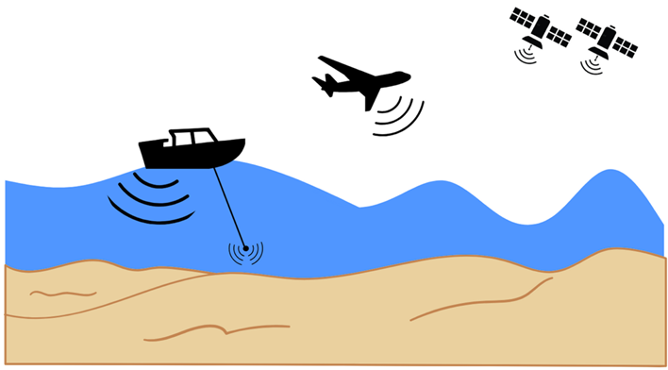

**Figura 1:** Métodos tradicionales de teledetección

Es un equipo que tiene valores de error promedio de ±1- 5%, ofreciendo mediciones confiables en una amplia gama de condiciones marinas , aunque esto pueda significar varios metros en aguas profundas (Hammerstad *et al.,* 1991; Jech *et al.,* 2021; Lanzoni & Weber, 2010; Marks & Smith, 2008).

Estos equipos tienen precios entre 10,000 USD y 15,000 USD, dependiendo de la marca y las características adicionales. A pesar de que su inversión inicial puede parecer elevada, los costos operativos son relativamente bajos: solo consume ±100 vatios por hora, entre el personal técnico y especializado son aproximadamente 500 USD a 2,000 USD/día, y el transporte y/o logística oscila entre los 100 USD y 1,000 USD/día dependiendo de la distancia al lugar del levantamiento y de los requisitos para transportar el equipo (Tabla 1) (CEE Hydrosystems, s. f.; INOMAR, 2018; Lurton, 2020; Teledyne Odom Hydrographic, 2019; US Army Corps of Engineers, 2013).

Según reportes técnicos de la NOAA (2021), el gasto promedio de operar una ecosonda mono-haz en una pequeña embarcación, considerando combustible, tripulación y análisis básico, se estima entre 1,700 USD y 4,000 USD/día, incluso para condiciones extremas de distancia y profundidad puede costar hasta 7,500 USD/día (Pickrill & Kostylev, 2007). Claramente, estas cifras resultan altamente convenientes en comparación con otras tecnologías de mapeo batimétrico (Tabla 1)(International Hydrographic Organization, 2018). Aun así, los bajos costos, tiene notables desventajas frente a otras técnicas. Entre las cuales se encuentran los vacíos de datos entre líneas adyacentes de sondeo (L. A. Mayer, 2006); la planificación de líneas continuas lo cual limita los imprevistos en campo (Teledyne OPTECH, 2018); las diferencias entre la resolución transversal y la resolución longitudinal, ocasionando la omisión de detalles del terreno entre sondeos adyacentes (Pickrill & Kostylev, 2007); la baja resolución del relieve del fondo debido al movimiento de la lancha, obligando a una navegación más estable para obtener resultados más precisos; la baja densidad de datos y una limitada detección de objetos (UNAVCO, 2006).

## **Ecosonda multi-haz.**

Es un instrumento más avanzado, que permite obtener datos batimétricos de alta resolución espacial. Es un sistema de sonar montado en un buque de sondeo (Figura 1), que emite múltiples haces acústicos en forma de abanico, cubriendo una amplia área del fondo marino. De esta manera se obtiene una cobertura espacial densa, lo que permite detectar características del fondo marino a pequeña escala. Se utiliza para obtener cartografía costera, la exploración en alta mar y la planificación de infraestructuras submarinas (Bongiovanni *et al.,* 2022; Colbo *et al.,* 2014; Grządziel & Wąż, 2018; H. Mohammadloo *et al.,* 2018; Hughes Clarke, 2018; H. D. Kim *et al.,* 2020; Schimel *et al.,* 2018). Su precio oscila entre 50,000 USD y 150,000 USD, con costos operativos relativamente altos. Así como un consumo medio de energía de ±500 vatios por hora, lo que se traduce en costos operativos diario promedio de 50 USD y los gastos de mantenimiento entre 1,000 USD y 5,000 USD (Tabla 1) (Echosounder on Ship - Principle of Operation | Multibeam Echo Sounder», 2021; IOH, 2005; Naval Oceanographic Office, s. f.; NOAA, 2018, 2020; R2SONIC, s. f.; US Army Corps of Engineers, 2013b; Wozencraft & Lillycrop, 2006).

De acuerdo con la Organización Hidrográfica Internacional (IOH) 2018, el costo promedio de operar una ecosonda multi-haz en una embarcación oceanográfica estándar, considerando tripulación, combustible, mantenimiento y procesamiento básico de datos, está entre 6,000 USD y 16,000 USD/día. Comparando estas cifras con tecnologías como el LiDAR aerotransportado, se evidencia que el sonar multi-haz ofrece una mejor relación costo-beneficio en estudios batimétricos de áreas extensas y de alta densidad de datos (Figura 2) . A pesar de ello, no dejan de ser un equipo costoso, con algunas limitaciones como: su uso en bajas profundidades (Kongsberg Maritime, 2019); ángulos de cobertura entre 120° y 170°, dejando zonas sin cobertura áreas debajo y alrededor de la embarcación (Teledyne Reson, s. f.Kongsberg Maritime, s. f.) (Tabla 1).

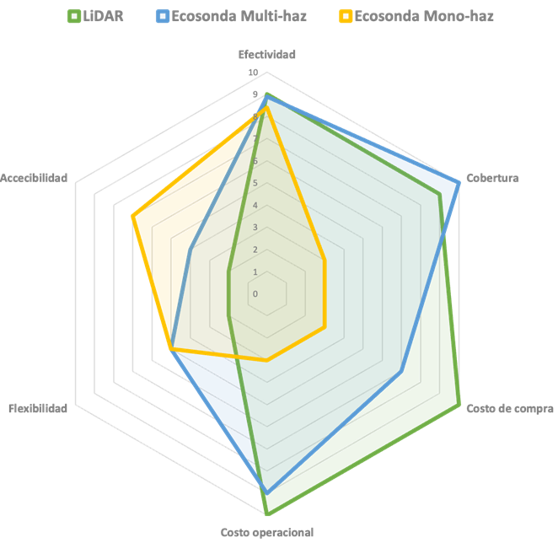

**Figura 2:** Comparación de características LiDAR vs Ecosonda multi-haz y mono-haz

## **Sonar de barrido lateral.**

Es llamado SSS por sus siglas en inglés (Side Scan Sonar), es especialmente útil para detectar y cartografiar objetos sumergidos, como infraestructura y accidentes geológicos (Blondel, 2009; Klaucke, 2018; M.Manik *et al.,* 2014). De acuerdo con Lurton (2020), el sistema genera múltiples haces direccionables y estrechos que cubren un ángulo de barrido lateral, emitiendo un único haz de sonido a cada lado del sonar. Las ondas sonoras se dirigen perpendicularmente a la trayectoria del aparato y se reflejan en el fondo marino y en los objetos o elementos presentes en él (Luo *et al.,* 2023). Este equipo analiza la intensidad de la señal reflejada y crea imágenes detalladas del fondo marino y/o objetos ubicados a ambos lados de la trayectoria (Burguera & Oliver, 2016; Z. Ji, 2023; Kongsberg Maritime, 2019; Pimentel *et al.,* 2020). El SSS tiene múltiples limitaciones para realizar mediciones batimétricas precisas, ya que no mide la profundidad directamente y la resolución vertical de las imágenes acústicas es muy limitada, ya que sólo provee variaciones relativas de profundidad, no valores absolutos y su alcance en vertical está restringido por la atenuación de las altas frecuencias (Pulido *et al.,* 2022).

Por lo demás, según reportes de la NOAA (2017), los gastos diarios de operación de un SSS, en una embarcación hidrográfica estándar, incluyendo tripulación, combustible, mantenimiento y análisis básico de datos, por lo general están entre 7,000 USD y 16,000 USD/día. En zonas alejadas puede elevar los costos diarios a cifras entre 26,000 USD y 36,000 USD (Mandlburger *et al.,* 2016a). Además, el promedio de costos en servicio anuales puede llegar hasta los 16.000 USD (Figura 1; Tabla 1).

A diferencia de los sistemas multi-haz que miden directamente la profundidad, los SSS son herramientas para obtener imágenes acústicas, por lo que presenta errores en su aplicación para obtener datos de batimetría. En general se generan sombras acústicas y distorsiones en las imágenes que no capturan la topografía irregular a causa de la variabilidad del relieve, la inclinación del haz acústico, la velocidad del sonar y la distancia desde el transductor(Vikas, 2017; Yanchun, 2013). De igual manera presenta susceptibilidad al ruido ambiental (Połap *et al.,* 2022), así como errores por refracción de la onda relacionada con los cambios en la velocidad del sonido y la reducción en la calidad de la señal debido a cambios en la propiedades del fondo, bien sea por liberación de burbujas de gas contenidas en los sedimentos o la presencia de bentos (Witos-Okrasińska *et al.,* 2018).

## **LiDAR aerotransportada (ALB)**

A diferencia de las técnicas anteriores, la ALB no utiliza principios acústicos sino lumínicos, combinando los principios del LiDAR y la batimetría para cartografiar entornos de aguas poco profundas (F. Yang *et al.,* 2023). Los sistemas ALB constan de un sensor batimétrico y un escáner láser aerotransportado. Este último, emite impulsos láser que penetran la superficie del agua y se reflejan en el fondo marino, a la vez, el sensor batimétrico mide el tiempo que tardan en regresar los impulsos reflejados, lo que permite calcular la profundidad del agua (Fabbri *et al.,* 2017; Wu *et al.,* 2021). Generalmente, también constan de un escáner láser (IMU) y un GPS. La IMU mide la orientación del sensor y el GPS su posición, al combinar estos datos, se obtiene una nube de puntos georreferenciados en 3D que representa la topografía del fondo.

El ALB proporciona una cartografía precisa de las zonas costeras tanto continentales como acuáticas (Pe’eri *et al.,* 2011), incluso con la capacidad de penetrar la vegetación (Laporte-Fauret *et al.,* 2019), midiendo simultáneamente datos topo-batimétricos (Theberge, 2020). Como tecnología de teledetección activa, el uso de LiDAR es cada vez más usado en el levantamiento batimétrico, debido a que ofrece un enfoque no invasivo para la mediciones (Saylam *et al.,* 2018). Sin embargo, los elevados costos de adquisición y los exigentes requisitos de capacitación limitan su implementación a gran escala (J. He *et al.,* 2021a). Aun así, es la técnica óptica más reconocida para la cartografía de fondos marinos (Alevizos, Oikonomou, *et al.,* 2022a).

En contraste, el LiDAR terrestre (TLB) es más económico, requiere de alto tiempo para su implementación, ofrece una cobertura espacial limitada y es intrusivo (Mandlburger *et al.,* 2021). Por lo tanto, no se adapta adecuadamente al estudio de ecosistemas costeros en áreas extensas. Es de notar, que el TLB realiza una mayor penetración en la columna de agua gracias a los ángulos de incidencia más verticales y la menor distancia al objetivo. Por el contrario, los sistemas ALB son más limitados, alcanzando profundidades máximas entre 1-3 veces la altura de vuelo (Steinbacher *et al.,* 2012). Con todo eso, la capacidad de ambos sistemas (ALB y TLB) está limitada por la turbidez del agua y por la energía del oleaje, el nivel de la marea o las fuertes corrientes (Bailly *et al.,* 2010).

Los sistemas LiDAR para levantamientos batimétricos con un sistema aéreo completo (ALB) puede costar entre 350,000 USD y 800,000 USD. Mientras que uno terrestre (TLB) oscila entre 80,000 USD y 150,000 USD (Mandlburger *et al.,* 2016), esto incluye el escáner láser, plataformas de montaje, IMU, GPS y computadoras. Además del equipo, se deben considerar los gastos operativos por cada campaña de medición. En el caso del ALB, el alquiler de la aeronave con personal técnico puede costar entre 3,500 USD y 6,000 USD/hora de vuelo (Höfle *et al.,* 2009), suponiendo 4 horas diarias de operación, el valor está entre 14,000 USD y 24,000 USD/día.

Por su parte, la planificación de la misión, el procesamiento y análisis posterior de los datos de ALB tiene un costo estimado de 22,000 USD a 62,000 USD, dependiendo del área mapeada y los productos finales (Höfle *et al.,* 2009). En contraste, el TLB tiene gastos operativos entre 3,500 USD a 4,500 USD/día, considerando salarios del personal técnico y costos de movilización (Hilldale & Raff, 2008)( Tabla 1).

## **Mediciones por medio de satélite y otros métodos de teledetección:**

La teledetección es utilizada para medir la altura superficial del mar desde el espacio. Midiendo con precisión la distancia del satélite a la superficie del mar, se pueden determinar las variaciones de la topografía oceánica. Los datos de altimetría por satélite, combinados con información precisa sobre la órbita, permiten estimar la batimetría, especialmente en grandes áreas como las cuencas oceánicas (W. Ji *et al.,* 1992; Martin *et al.,* 2023; D. Yang *et al.,* 2022, 2022; Yu *et al.,* 2023; Zhao *et al.,* 2021) (Tabla 1).

Es así como la altimetría por satélite proporciona una visión a gran escala de los fondos marinos (Tabla 1), cartografiando vastas zonas del océano en las que los métodos tradicionales de prospección resultan difíciles o poco prácticos (Chen *et al.,* 2022; Feng & Yan-jiao, 2008). La obtención de la batimétria utilizando imágenes satelitales se encuentra restringida a: factores atmosféricos (Gülher & Alganci, 2023); adquisición de imágenes satelitales comerciales de muy alta resolución (Y. He *et al.,* 2022); mediciones *in situ* de la profundidad sobre el terreno para ajustar un modelo de regresión en la predicción con datos satelitales (Bué *et al.,* 2020; Gleason *et al.,* 2021; Y. Li *et al.,* 2020; Pajak *et al.,* 2023); la heterogeneidad del fondo marino, que puede inducir imprecisiones de profundidad (Alevizos, Nicodemou, *et al.,* 2022ª); y la baja resolución espacial (del orden de cientos de metros a algunos kilómetros), que limita su capacidad para mapear detalles morfológicos (Gommenginger *et al.,* 2019).

En resumen, la altimetría satelital es adecuada para obtener datos batimétricos de gran escala. Sin embargo, a diferencia de las técnicas anteriores la batimetría por satélite no requiere grandes inversiones iniciales en equipos, ya que utiliza datos recopilados por estas misiones (Smith & Scharroo, 2015) (Tabla 1 y Figura 3). Sin embargo, por ejemplo el acceso el costo de los datos de la misión CryoSat-2 cuestan alrededor de 600 euros por cada 1000 km2 (Hendricks, 2023). Los principales gastos operativos de la altimetría satelital están relacionados con el procesamiento y análisis de los datos; la corrección, validación y modelado de los datos, los cuales puede tener un costo de miles de dólares, dependiendo del tamaño del área de estudio y la resolución deseada (Pujol *et al.,* 2016).

Por otro lado, existen otros equipos como los vehículos teledirigidos (ROV - Remotely Operated Vehicle), o los vehículos de superficie no tripulados (USV - Unmanned Surface Vehicle); los cuales tienen tecnologías avanzadas y que son usadas en los estudios batimétricos. Estos sistemas están equipados con cámaras, sonares, sondas y otros sensores, que pueden manejarse desde una embarcación de superficie, controlarse a distancia mediante un cable, o ser completamente autónomos. Estos sistemas han sido utilizado para diversas aplicaciones batimétricas (Brown & Snyder, 2018; Jin *et al.,* 2018; Lewicka *et al.,* 2022; Makar, 2023; Shetty *et al.,* 2023; Simarro *et al.,* 2019; Xie *et al.,* 2022). Se destacan por su capacidad de obtener imágenes de alta resolución y medir datos batimétricos a escalas finas en entornos submarinos complejos e inaccesibles para grandes embarcaciones (zonas portuarias y estuarinas con profundidades entre 1 y 60 m), resultando en datos batimétricos de alta resolución (H. Wazaz *et al.,* 2022; Kum *et al.,* 2020). A pesar de ello, estos vehículos que no son apropiados para zonas costeras, por su alta dinámica lo cual no favorece su uso. En el Anexo 2 se presentan otros métodos de teledetección. Y en el Anexo 3 detalles sobre estudios batimétricos por satélite.

Desde la tradicional ecosonda mono-haz hasta los sistemas LiDAR, se evidencian ventajas y desventajas que ofrecen cada una de las técnicas de medición. Sin embargo, determinar cuál es la más adecuada, dependerá de los requisitos específicos del estudio batimétrico, teniendo en cuenta factores como: el área de estudio, la resolución deseada, la profundidad y la accesibilidad. Por ejemplo, las ecosondas mono-haz son adecuadas en líneas o corredores estrechos, donde su cobertura se adecúa perfectamente a estas condiciones. Por otro lado, los sistemas multi-haz brindan una cobertura mucho más amplia, haciéndolos ideales en grandes áreas que requieran una representación detallada del fondo marino. Así mismo, se puede disponer de la economía que ofrece la altimetría y su accesibilidad en estudios de agua profundad y bajas resoluciones.

Como se destacaba en un principio, todas estás metodologías son costosas para monitoreos periódicos (Brunier *et al.,* 2016a). Según datos de la Dirección General Marítima (DIMAR) en 2023, el costo de levantamientos en monitoreos batimétricos por día para ecosonda mono-haz y multi-haz, equivalente a 4h de mediciones y 4h de procesamiento, está alrededor de los $ 16.000.000 (± 4,000 USD) (Figura 2 y Tabla 1). Ahora bien, los avances tecnológicos siguen ampliando los límites de la cartografía batimétrica, y han llevado a la exploración de los Vehículos Aéreos no Tripulados (UAV) como una alternativa para la medición de datos batimétricos. Estos sistemas prometen generar modelos digitales de elevación adecuados. Por esta razón son el objeto de revisión de esta monografía, ya que, estos dispositivos pueden ser una opción para este tipo de actividades.

# **Vehículos aéreos no tripulados (UAV)**

Los UAV han experimentado un notable aumento de popularidad y utilidad en los últimos años (Abood *et al.,* 2022). Estas aeronaves están transformando diversos sectores productivos, surgiendo como una opción alternativa. Desde la fotografía y la videografía hasta la investigación científica de primer nivel, se han convertido en una herramienta para realizar estudios oceanográficos (Sledziowski *et al.,* 2022). Además, la logística para sus mediciones es sencilla, lo que facilita su utilización frecuente según la demanda, resultando en un incremento mediciones y por lo tanto de la resolución temporal (Figura 3). Adicionalmente, presentan ventajas en su uso ya que no son afectados por la presencia de nubes pero si por fuertes rachas de viento (Matsuba & Sato, 2018; Alevizos, Oikonomou, *et al.,* 2022a). Además, avances en áreas como la tecnología de baterías, los sensores miniaturizados y las capacidades de procesamiento de datos, siguen mejorando este tipo de sistemas.

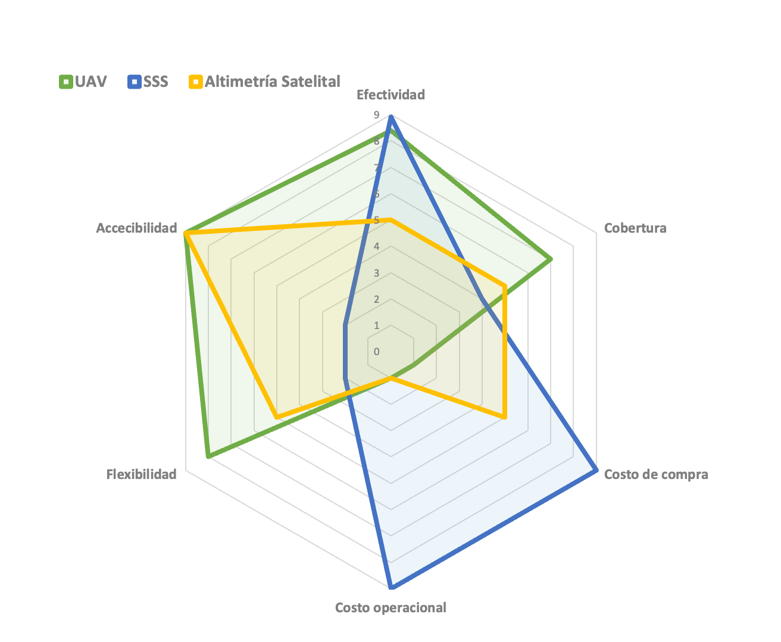

**Figura 3:** Comparación de características UAVs - Ecosonda de Barrido Lateral y Altimetría satelital.

En la Tabla 1 se presenta una comparación de algunos aspectos de los métodos de medición batimétrica: efectividad, cobertura y costos. Es de notar que los valores presentados son estimaciones generales y pueden variar según las condiciones específicas del proyecto, la ubicación geográfica y otros factores. Los costos y las cifras de rendimiento son aproximados y están sujetos a cambios. La información utilizada para construir esta tabla incluye: documentación técnica de fabricantes de equipos de batimetría y otros proveedores de servicios

relacionados con la batimetría. Así como información obtenida de empresas y organizaciones especializadas en servicios de batimetría y cartografía marina. Se incluye datos a partir de la experiencia de expertos en ejecución de proyectos de batimetría. Se recomienda consultar fuentes adicionales y realizar análisis detallados antes de tomar decisiones basadas su eficiencia y precisión (Jaud et al., 2016). Dentro de este contexto, es crucial comprender los diferentes tipos de UAV y cómo cada uno puede usar en estudios batimétricos. A continuación, se presentan estos detalles.

## **UAV de ala fija**

Estos equipos tienen una estructura en sus alas que proporciona una sustentación adecuada. Son muy eficaces para vuelos de larga distancia y se utilizan habitualmente en estudios que requieren la cobertura de grandes áreas (Figura 6). Son adecuados para realizar levantamientos batimétricos en aguas claras y poco profundas (Agrafiotis *et al.,* 2020ª; J. He *et al.,* 2021; IOH, 2005). Utilizando cámaras y técnicas fotogramétricas, pueden generar modelos digitales de elevación y batimetrías de alta resolución logrando una precisión vertical de hasta 0.2 metros y una resolución espacial de 0.1 metros por píxel (Gonçalves & Henriques, 2015). Su capacidad de vuelo de larga distancia y cobertura de grandes áreas es una ventaja significativa (Figura 6). Sin embargo, su limitada maniobrabilidad pueden dificultar las operaciones en entornos complejos (Colomina & Molina, 2014a) (Figura 4b).

## **UAV multirrotor**

Son llamados drones comerciales y utilizan múltiples rotores para generar sustentación y lograr estabilidad. Pueden despegar y aterrizar verticalmente, ofrecen una mayor maniobrabilidad y son más adecuados para operaciones batimétricas de pequeñas áreas o de difícil acceso (Casella *et al.,* 2017) (Figura 6). La integración de cámaras y sensores livianos pueden generar datos batimétricos de alta resolución en aguas claras y poco profundas (Dietrich, 2017). No obstante, su autonomía y cobertura por misión son más limitadas en comparación con los UAV de ala fija (Colomina & Molina, 2014a) (Figura 4ª & Figura 6).

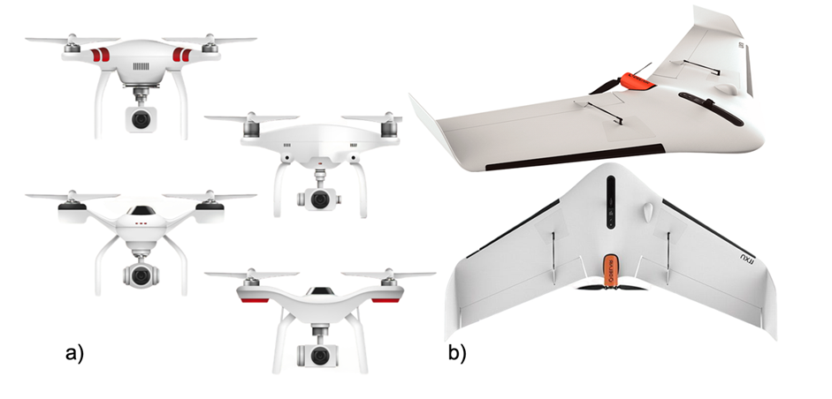

**Figura 4:** a). UAV multirrotor b). UAV de ala fija. Nota: Adaptado de Drone de ala fija Delair UX11 [Fotografía], por El vuelo del DRONE, 2024, (https://acortar.link/Qw1RiX).CC BY 2.0

## **UAV híbridos TOL**

Estos son equipos que permiten despegues y aterrizajes verticales y combinan las capacidades de los UAV de ala fija y los multirrotores. Ofrecen un vuelo eficiente hacia delante, lo que permite misiones de largo alcance (Casella *et al.,* 2017). Pueden realizar batimetrías de alta resolución en aguas claras y poco profundas, cubriendo áreas más extensas en una sola misión, pero son sistemas más costosos (Figura 6) (Colomina & Molina, 2014).

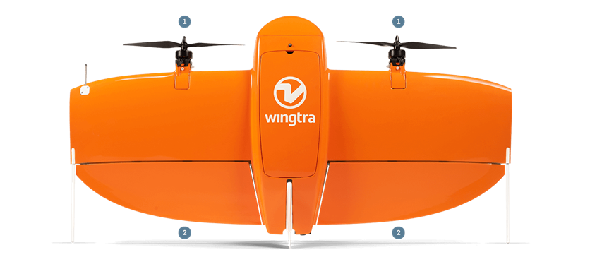

**Figura 5:** UAV híbridos VTOL. Nota: Adaptado de Dron VTOL - WingtraOne GEN II [Fotografía], por Wingtra, 2024, (https://acortar.link/Qw1RiX).CC BY 2.0

Casella *et al.* (2017) mencionan que es posible adquirir un UAV tipo multirrotor (drone) por un valor de 1,500 USD, en que se incluyen costos de cámaras y procesamiento de datos. Esto los hace una alternativa más económica en comparación con los UAV de ala fija o los sistemas híbridos VTOL, que pueden llegar a costar cientos de miles de dólares (Colomina y Molina, 2014). La combinación de su bajo costo, versatilidad, maniobrabilidad y eficiencia, hace de los UAV multirrotores una de las opciones más usadas en estudios batimétricos, permitiendo la medición de datos de alta resolución a un costo razonable (Agrafiotis *et al.,* 2020a; Alevizos, Nicodemou, *et al.,* 2022b; Alevizos, Oikonomou, *et al.,* 2022b; Alevizos & Alexakis, 2022a; J. He *et al.,* 2021b; Rossi *et al.,* 2020b). En la Figura 6 se presenta una comparación de características en tipos de UAV.

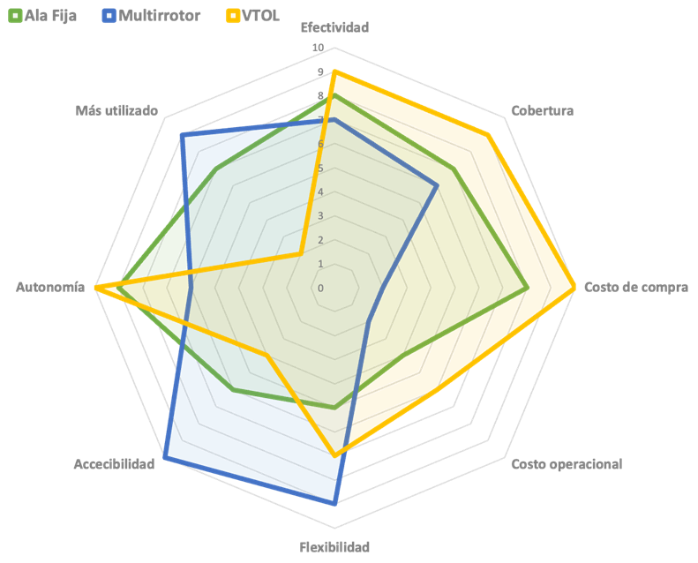

**Figura 6:** Comparación de características en tipos de UAV

Es de notar las diferencias entre sistemas como el LIDAR y los UAVs los cuales se presentan en la Figura 7. Allí se observa como a pesar de que los UAVs son dispositivos con un costo de compra y operativo mucho menor al de su oponente (Tabla 1), proporciona ventajas abismales en cuanto accesibilidad y flexibilidad, además de una efectividad y cobertura equiparables competitivas a cualquier otro método (Figura 2 y 3). A continuación se presentan algunas de las principales ventajas de los UAV.

**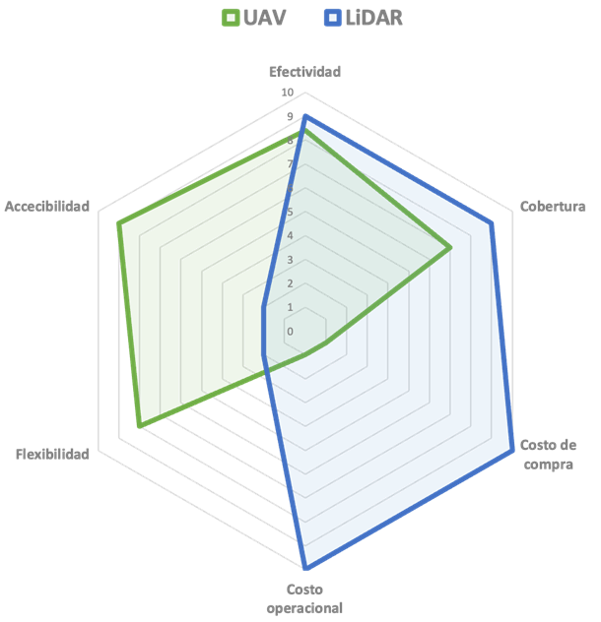**

### **5.5.1 Bajo costo**

El valor de los UAV está entre 1,000 y 60,000 dólares, lo que en promedio representa un ahorro de más de 90% en cuanto a los métodos tradicionales. Su peso suele oscilar entre 0.5 y 3.5 kg, lo que permite que sean fáciles de transportar y reduce de forma notoria los gastos operativos y de personal, puesto que, pueden ser controlados hasta por una sola persona. También se reduce el gasto en el combustible de la lancha, tiempo del personal, entre otros. En general, el costo de trabajo en campo se reduce exponencialmente en comparación con los métodos tradicionales de batimetría, que suelen requerir una infraestructura costosa y un personal numeroso (Rossi *et al.,* 2020)( Tabla 1, Figura 2,3 y 7).

### **Mayor eficiencia**

A pesar de que su autonomía puede parecer baja, su rendimiento no se ve afectado en tanto que se pueda disponer de un buen número de baterías durante la labor de campo. Para estos es necesario programar el cambio de baterías en el plan de vuelo y continuar realizando las mediciones sin retrasos. Lo mismo aplica, para el sistema de almacenamiento.

### **5.5.3 Mayor seguridad y mitigación de riesgos**

Al sustituir a las personas en situaciones peligrosas o de riesgo en las lanchas, los UAV mejoran la seguridad y minimizan el riesgo de accidentes. Es de notar que con estos sistemas se puede acceder a áreas de difícil acceso como la zona de rompientes y operar en entornos difíciles sin comprometer la seguridad humana. Además, representan una opción menos invasiva para realizar batimetrías en áreas ecológicamente sensibles, ya que no requieren el acceso directo de embarcaciones que pueden causar daños a los hábitats marinos o costeros (Casella *et al.,* 2017).

### **5.5.4 Accesibilidad y alcance**

Los UAV facilitan el acceso a lugares remotos o inaccesibles, permitiendo realizar tareas que antes eran difíciles, donde los métodos tradicionales se ven limitados por la navegabilidad y el calado de las embarcaciones (Casella *et al.,* 2017).

Los UAV están cada vez más equipados con capacidades de navegación autónoma y software avanzado de planificación de misiones. Esto permite rutas de vuelo automatizadas, que garantizan la seguridad del vehículo y la precisión de los datos.

A continuación, se presentan detalles de los principios básicos de los UAVs. Así como algunos casos de éxito.

# **Principios básicos de los estudios batimétricos con UAV**

Los modelos batimétricos basados en UAV se sustentan en dos enfoques, la fotogrametría y el análisis espectral. Las técnicas fotogramétricas fueron usadas a principios de la década de 1960 (Shmutter & Bonfiglioli, 1967; Tewinkel, 1963), utilizando principios ópticos básicos, demostrando que es posible el procesamiento fotogramétrico a través del agua (Agrafiotis *et al.,* 2020b). Este enfoque consiste en la derivación de modelos 3D a partir de fotografías aéreas con solapamiento lateral y longitudinal. Luego, usando técnicas de Estructura a partir del Movimiento (Structure-from-Motion, SfM) (Westoby *et al.,* 2012), se generaron de manera automatizada Modelos Digital de Superficie (DSM) de alta resolución espacial.

Por otro lado, las técnicas de análisis espectral fueron introducidas por Stumpf *et al.,* (2003), usando cámaras multiespectrales en avionetas para mapear arrecifes de coral. Se fundamentan en el aprovechamiento de imágenes que representan el espectro de radiación solar absorbida en el agua, en función de la profundidad y longitud de onda captadas por una cámara multiespectral desde un UAV (Legleiter *et al.,* 2004), permitiendo el posterior análisis de las bandas e intensidades del espectro electromagnético. De esta manera, Legleiter *et al.,* (2009) llevó a cabo la cartografía de la batimetría fluvial mediante el uso de datos provenientes de imágenes hiperespectrales, usando un algoritmo óptimo de análisis de relaciones de bandas (OBRA). Luego Agrafiotis & Georgopoulos en (2015a), implementaron la inversión de la profundidad utilizando imágenes aéreas de acceso público en la cartografía de la batimetría de ríos (Legleiter, 2013). Woodget *et al.,* (2015) utilizó un método de corrección de refracción sencillo para ajustar la profundidad del agua principalmente a cuerpos de agua poco profundos (< 2 m).

Dietrich, (2017) empleó la tecnología SfM para obtener la batimetría de arroyos poco profundos mediante el análisis de fotografías oblicuas. En una etapa posterior, Agrafiotis *et al.* (2020b) incorporó técnicas de aprendizaje automático en la corrección de la refracción de imágenes con el fin de mejorar la cartografía batimétrica, logrando que el método de corrección de refracción resultara adecuado incluso para profundidades de agua considerablemente superiores (J. He *et al.,* 2021a).

Así mismo, se realizaron estudios aplicando algoritmos de batimetría por satélite (SDB) a imágenes multiespectrales obtenidas UAVs, evidenciando resultados satisfactorios con errores verticales de hasta 40 cm (Rossi *et al.,* 2020a). Más recientemente Alevizos *et al.,* (2022), presentó una metodología que combina los datos SfM junto con las relaciones de banda de imágenes de drones corregidas radiométricamente (Alevizos, Oikonomou, *et al.,* 2022a). Estos mismos autores proponen un enfoque en función de en una red neuronal convolucional profunda (CNN) (Alevizos, Oikonomou, *et al.,* 2022b), la cual fue especialmente diseñada para lograr estimaciones batimétricas con errores cuadráticos medios bajos de (0,3 m) y un rendimiento de validación cruzada prometedor en diferentes áreas de estudio (0,9 m).

Por su parte, entre 2001 y 2002, Holland & Butler comenzaron a trabajar en un tercer enfoque, basados en la aplicación de la relación de dispersión lineal del oleaje y las imágenes de teledetección. Pudieron determinar la fuerte dependencia lineal entre la altura significante y el sesgo promedio en aguas poco profundas, lo que sugeriría que los errores en las predicciones de profundidad podrían ser parametrizados a partir de una función de la altura de las olas. Esta misma aproximación fue abordada por (Plant *et al.,* 2008), quien introdujo un método de análisis tomográfico que utiliza un enfoque inverso no lineal, obteniendo una mejor resolución espacial y predicciones de error cuantitativas. Luego Holman *et al* (2011), realizó la primera caracterización de zonas de superficie a partir de imágenes de UAVs con esta metodología. Los resultados mostraron buenas estimaciones de batimetría pero se encontraron con la limitación de las longitudes de registro cortas y las brechas en los registros de series temporales, sugiriendo para un futuro que estos problemas podrían ser mitigados mediante un método que permitiera un análisis de Fourier completo en los segmentos válidos de los registros. El mismo Holman *et al.* (2013) presentó la solución al problema, un nuevo algoritmo denominado *cBathy* para estimar la batimetría cercana a la costa a partir de series temporales de observaciones de las olas de la superficie del océano. El algoritmo se basa en la relación entre la frecuencia de las olas, el número de olas y la profundidad del agua descrita por la relación de dispersión. Sus resultados mostraron una precisión razonable para estimar batimetría costera, con un sesgo promedio de 0.19 m y un RMS de 0.51 m sobre una región de 420 x 1000 m.

Este autor esperaba que el algoritmo fuera adaptable a cualquier sensor capaz de proveer series de tiempo espacialmente densas (ej. radar, infrarrojo), y que se desempeñara bien en otros ambientes como playas de baja pendiente o mares semi-cerrados. En 2013, decidió probar el algoritmo en una batimetría con un dominio mixto oleaje-corriente de un estuario mareal (R. Holman & Stanley, 2013). Los resultados no fueron los esperados, debido a que el algoritmo mostró una sobreestimación de hasta el 50% asociadas probablemente a efectos de corrientes generadas por el rompimiento de las olas. También concluyó que para su aplicabilidad en zonas con fuertes corrientes cercanas a la costa, el *cBathy* debería combinarse con un método diferente de estimación de la batimetría para reducir estos errores (Radermacher *et al.,* 2014). Los valores de los errores que fueron mejorados por Bergsma (2016) a partir de un técnica de localización fija de píxeles para todas las elevaciones del nivel del mar. Este esquema usa píxeles que se mueven libremente, dando como resultado una reducción máxima del error cuadrático medio de hasta el 60%.

De ahí en adelante, el método fue utilizado en diferentes entornos obteniendo resultados adecuados aun en entornos macro-mareales (Bergsma *et al.,* 2016), micro-mareales (Bouvier *et al.,* 2020), zonas con corrientes de resaca (Radermacher *et al.,* 2018), casos sintéticos (Bergsma & Almar, 2018a), zonas litorales (Honegger *et al.,* 2019), y ensenadas con fuertes corrientes de marea (Honegger *et al.,* 2020). Sin embargo, la gran mayoría de estos estudios se han realizado a partir de video cámaras ubicadas en edificios cercanos a la costa, por lo que su metodología óptica funciona de forma diferente a línea multiespectral y fotogramétrica, ya que la orientación de captura de datos es diferente. Es de notar que los drones toman la imagen de una forma vertical, por lo que las correcciones ópticas se aplican con funciones diferentes.

Es evidente que durante los últimos años se ha experimentado un incremento significativo en la cantidad de investigaciones que emplean sensores ópticos con el fin de obtener datos batimétricos (Alevizos, Nicodemou, *et al.,* 2022a).

La obtención de información de los fondos marinos tiene en cuenta variables como la densidad del agua, la visibilidad, las corrientes, la presencia de obstáculos y la variabilidad del terreno submarino. Estas características exigen consideraciones especiales al utilizar UAV para mediciones precisas de la profundidad en estos entornos. En consideración a esto, se deben tener en cuenta algunos factores para la obtención de estos datos con UAV, tales como:

## **Características de los fondos marinos**

Datos batimétricos precisos y actualizados son fundamentales para estudiar y proteger el ecosistema acuático (J. He *et al.,* 2021a). El entorno submarino que se pretenda medir deberá definir la metodología a usar, selección de UAV, sensores, condiciones de vuelo y mapeo entre otros. Las corrección de la refracción basada en la (SfM) deberá tener en cuenta la característica de las condiciones de la masa de agua (J. He *et al.,* 2021; Agrafiotis *et al.,* 2020a). Deben tenerse en cuenta las condiciones climáticas, el tipo de fondo, su rugosidad y granulometría.

## **Selección de UAV**

Los UAV utilizados para mediciones del fondo marino deben ser seleccionados con base en características específicas de estos entornos. Esto incluye consideraciones como la densidad del agua, capacidad de navegación, autonomía y la capacidad de carga para los sensores de profundidad, así como la capacidad de resistir las condiciones ambientales adversas. Gonçalves & Henriques (2015) sugieren algunos aspectos determinantes para seleccionar el dron de manera adecuada. Su proceso de selección tuvo en cuenta mediciones con vientos débiles (menores a 14 knot), para que el vuelo sea lo suficientemente regular. Es de notar que los vientos intensos son una limitación en las zonas costeras, en donde a menudo se superan las condiciones de seguridad de muchos drones comerciales.

Por otro parte, J. He *et al.,* (2021) utilizaron 2 tipos de UAV para realizar la batimetria de los lagos de Tufa. Como el objetivo de estudio era evaluar la viabilidad de utilizar UAV o drones usaron uno de ala fija y un multirrotor (Dji Phantom 4 Pro Quadcopter). Finalmente, ambos equipos obtuvieron resultados similares. En la Tabla 3 se presentan los UAV más utilizados para estas actividades.

## **6.3 Sensores y tecnologías de medición**:

La exactitud en las mediciones de la batimetría está fuertemente condicionada por los sensores y tecnologías empleados. Es necesario considerar sensores acústicos, sistemas de sonar, láser o cámaras de alta resolución, entre otros. Estos deben ser capaces de suministrar mediciones precisas y confiables en los entornos subacuáticos. Asimismo, es fundamental tener en cuenta la calibración de dichos sensores con el fin de asegurar resultados de alta precisión.

Por ejemplo. Rossi et al., (2020) utilizó un dron HexaCopter equipado con una cámara multiespectral con una matriz de nueve sensores de 1,2 Mpixel (8 multiespectrales + 1 RGB) que adquieren imágenes en el espectro VIS-NIR de 390 a 950 nm. Así como sensores CMOS (Complementary Metal-Oxide Semiconductor) con una resolución 1280 × 960 píxeles que tienen una dimensión de cada píxel de 3,75 × 3,75 μm. Esto, permitió obtener imágenes con una resolución adecuada para la aplicación de los algoritmos de Stumpf y Lyzenga para obtener la batimetría (Ver Anexo 1 para más detalles). Si el dron no hubiera estado equipado con el sensor CMOS no hubieran podido obtener mediciones comparables a los de un levantamiento con ecosonda Multi-haz. Esto se debe a que estos sensores convierten fotones en carga eléctrica que se convierten en valores de tensión por píxel, la cual se amplifica, cuantifica y emite como valor digital. De esta manera se aumenta exponencialmente el rendimiento en factores como el umbral de sensibilidad absoluta, dinámica, eficiencia cuántica, y la relación señal-ruido, entre otros.

En este mismo sentido, Alevizos (2022) uso un sensor CMOS de 1 pulgada y 20 megapíxeles, pero en este caso también utilizaron una cámara multiespectral MicaSense RedEgde-MX© (MS) y un sensor GPS en tiempo real (RTK), con el fin de poder capturar imágenes verticales para la reconstrucción de superficie3D y la ortorrectificacion automática. El sensor MS les permitió realizar un análisis apropiado de bandas, el CMOS la calibración valores de píxeles para reflectancia y el GPS-RTK la georreferenciación espacial para la realización de orto-mosaicos. Esto mejoró los tres principales problemas que plantea la batimetría derivada ópticamente, a saber: (a) valores batimétricos a priori; (b) la ausencia de un sensor con una resolución espectral adecuada; la necesidad de una batimetría de alta resolución espacial. Se obtuvieron coeficientes de determinación de hasta 0.82, errores absoluto medio de 0.41 m y RMSE de 0.59 m (Ver Anexo 1 para más detalles). En la Tabla 2 y 3 se presentan los sensores y especificaciones más utilizadas para actividades batimétricas.

## **Navegación y mapeo**

Los UAV deben contar con sistemas de posicionamiento y navegación adecuados, como GPS, GLONASS (acrónimo de Global'naya Navigatsionnaya Sputnikovaya Sistema), sistemas de navegación inercial (INS) adaptados para entornos acuáticos y puntos de control (GCP – Geographical Control Points). Estos, deben estar acompañados de un software de planificación de rutas, el cual esencial para que los UAV puedan realizar de manera autónoma y sistemática ruta programada en el área de estudio (Colomina & Molina, 2014) (Figura 8). Estos software calculan trayectorias óptimas, teniendo en cuenta factores como la forma del terreno, el viento, la cobertura de cámara necesaria y la autonomía del vehículo (Sun *et al.,* 2024). Por último, el procesamiento digital de las imágenes, se realiza mediante softwares fotogramétricos que permiten extraer la información tridimensional del terreno a partir de múltiples fotos solapadas que combinando con los datos de posicionamiento y los algoritmos y métodos mencionados generan el modelo batimétrico detallado (Carrivick *et al.,* 2016) (Figura 9).

## **Sistemas de comunicación y gestión de datos**

Se deben considerar sistemas de comunicación robustos y técnicas de almacenamiento y procesamiento de datos eficientes para asegurar la integridad y utilidad de la información medida (Sledziowski *et al.,* 2022). Para administrar los grandes volúmenes de datos e imágenes capturadas por los sensores del UAV, se requieren sistemas automatizados de gestión de datos como el procesamiento digital por lotes y la indexación con meta data los cuales optimizan la organización del material recopilado (Drummond *et al.,* 2015).

Existen diferentes softwares para la gestión de datos fotogramétricos obtenidos por UAV. Entre estos se encuentran Pix4D el cual es una suite completa para el procesamiento de imágenes de drones que permite la generación de nubes de puntos densas, modelos 3D, mosaicos y productos cartográficos. Así como DroneDeploy, plataforma en la nube enfocada para el análisis, mediciones y exportación de los modelos procesados, OpenDroneMap un software de código abierto para procesar modelos digitales de superficie y texturizados; y otros como el Metashape, Maps Made Easy, Autodesk ReCap, RealityCapture, Agisoft Metashape, o el PrecisionMapper (Bergsma *et al.,* 2019; Colomina & Molina, 2014a; Del Savio *et al.,* 2023; Papakonstantinou *et al.,* 2016; Sledziowski *et al.,* 2022)

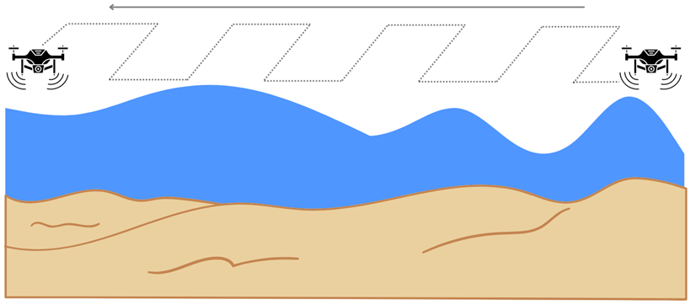

**Figura 8:** Navegación y mapeo de UAV

# **Técnicas de medición batimétrica con UAV**

## **7.1 Técnicas fotogramétricas**

Los métodos fotogramétricos han sido ampliamente usados por quienes muestran interés en el estudio de la evolución del relieve y del fondo marino, específicamente en el monitoreo y análisis de cambios en cauces fluviales y canales desde los años 80`s (Small *et al.,* 1984; Dixon *et al.,* 1998; Lane *et al.,* 1994; Lane *et al.,* 1998; Stojic *et al.,* 1998; Lane, 2000 como se citó en Adams & Chandler, 2002). La popularización de los métodos fotogramétricos en actividades como las mencionadas, no solo se deben al auge de los UAV, las cámaras remotas y los sensores portátiles. Dada la abundancia de estos datos disponibles, resulta esencial considerar detenidamente los efectos que tiene esta técnica para adquirir, procesar y modelar datos de acuerdo con lo presentado a continuación:

### **7.1.1 Fotogrametría por medio de Structure-from-Motion (SfM)**

Esta es una técnica de fotogrametría que se utiliza para reconstruir la estructura tridimensional de un objeto o escena a partir de una serie de imágenes bidimensionales tomadas desde diferentes ángulos (Brunier *et al.,* 2016)(Figura 9). Inicialmente, se realiza una identificación automática de características coincidentes en múltiples imágenes, permitiendo reconstruir simultáneamente las posiciones de la cámara y la geometría de la escena (Carrivick *et al.,* 2016). Estas características (puntos de control) se rastrean de imagen en imagen, lo que permite obtener estimaciones iniciales de las posiciones de la cámara y las coordenadas del objeto, que luego se refinan iterativamente utilizando la técnica de mínimos cuadrados no lineales (Westoby *et al.,* 2012b). Las posiciones de la cámara derivadas de SfM carecen de escala y orientación proporcionadas por coordenadas de control terrestre. Por lo tanto, los modelos tridimensionales generados se encuentran en un sistema de coordenadas relativo en el espacio de la imagen, que debe alinearse con un sistema de coordenadas absoluto en el espacio real (David *et al.,* 2021). Esto se logra generalmente mediante una transformación de similitud tridimensional basada en un pequeño número de puntos de control (Brunier *et al.,* 2016). Por último se realiza la texturización, donde se usa la información de las imágenes originales a la geometría tridimensional para crear un modelo realista (L. Javernick *et al.,* 2014) (Figura 9).

La SfM es una de las técnicas de fotogrametría más aplicadas en los estudios que utilizan imágenes de drones (Mancini *et al.,* 2013). Esta técnica ha revolucionado el método tradicional de fotogrametría debido a su eficacia para reconstruir imágenes 3D sin un conocimiento a priori de la posición de la cámara (Westoby *et al.,* 2012a). En los últimos años, esta técnica ha sido ampliamente utilizada en reconstrucción morfométrica, incluyendo accidentes geográficos, afloramientos geológicos y canales de ríos entrelazados (Marzolff *et al.,* 2009; Westoby *et al.,* 2012; Javernick *et al.,* 2014). Adicionalmente, investigadores como Harwin y Lucieer (2012), James et al. (2013) y Casella et al. (2014) aplicaron esta técnica en el ámbito de la morfología costera.

Investigaciones recientes (Agrafiotis *et al.,* 2019d; Agrafiotis, 2021) han empleado imágenes capturadas mediante drones y la técnica de SfM, para obtener mapas batimétricos de aguas poco profundas en zonas costeras del Mediterráneo. Para abordar el problema de la refracción, llevaron a cabo un proceso de entrenamiento de un algoritmo de aprendizaje automático utilizando datos batimétricos medidos con LIDAR y densas nubes de puntos derivados del método SfM estándar, logrando resultados altamente satisfactorios. En contraposición, un estudio similar (David *et al.,* 2021b) implementó una corrección por refracción (Dietrich, 2017), sin embargo, dicha corrección no mejoró de manera significativa la calidad de la batimetría final en áreas poco profundas.

El método SfM ha demostrado obtener resultados significativos con errores reducidos, especialmente en batimetrías heterogéneas. Por tanto, este enfoque resulta apropiado para la obtención de datos de batimetría incluso en zonas rocosas o con características accidentadas del fondo marino (Alevizos, Oikonomou, *et al.,* 2022a).

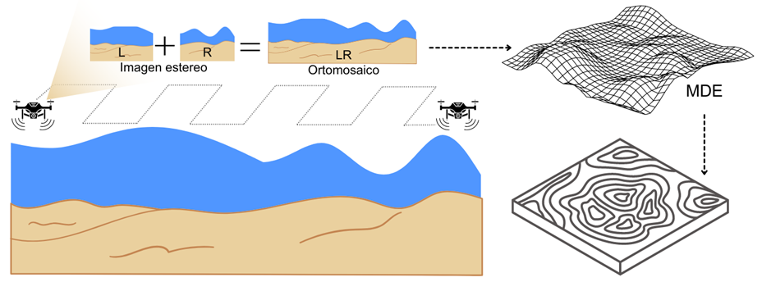

**Figura 9:** Orto-mosaicos y Modelos de Elevación Digital con UAV.

### **7.1.2** **Fotogrametría orto mosaico o multivista**

Este enfoque se fundamenta esencialmente en aprovechar la geometría y el solapamiento longitudinal y transversal de las imágenes, para generar una superficie tridimensional mediante la identificación de puntos correspondientes entre imágenes sucesivas (Vallet *et al.,* 2012). Se utilizan cámaras fotogramétricas calibradas montadas en drones, las imágenes se toman en modo nadir (vertical) para cubrir toda la zona de estudio con un solape longitudinal y transversal mayor al 80%. Luego se procesan digitalmente las imágenes para generar una nube de puntos densa con la que se crea un MDE (Figura 9). Conociendo la altura de vuelo del dron, se resta la elevación del MDE a esa altura para obtener las profundidades o batimetría del área estudiada (Mancini *et al.,* 2013) y mediante metodologías analíticas o digitales, se realiza la orientación de las fotografías y se generan ortofotos y modelos digitales del terreno con precisión métrica (Ahmed *et al.,* 2022).

A pesar de que la adquisición de imágenes para la generación de ortofoto-mosaicos en tierra es un método muy usado, no puede decirse lo mismo de los fondos marinos de aguas poco profundas. En estas zonas, es mucho más complejo debido al efecto de refracción y su dependencia de la presencia de una textura significativa en el fondo marino para obtener resultados adecuados (Alevizos, Nicodemou, *et al.,* 2022). Aun así, recientemente diferentes estudios han solucionado notablemente estas limitaciones a partir de diferentes técnicas de corrección, como algoritmos, inteligencia artificial y sistemas neurales (Agrafiotis *et al.,* 2019, 2020; Bergsma & Almar, 2018b; Bouvier *et al.,* 2020; Skarlatos & Agrafiotis, 2018a).

### **7.1.3 Fotogrametría multiespectral**

La fotogrametría multiespectral es una técnica que utiliza cámaras capaces de registrar imágenes en múltiples bandas espectrales (Colomina & Molina, 2014). En lugar de depender de una única banda de color como en la fotografía RGB convencional, la fotogrametría multiespectral utiliza imágenes en varias bandas del espectro electromagnético, lo que permite analizar características específicas de las superficies. En batimetría, se emplean cámaras que capturan bandas en el infrarrojo cercano (NIR), de 700 a 1000 nm, y en algunos casos en el rojo, verde y azul del espectro visible (RGB) (Mancini *et al.,* 2013). El principio parte de la teoría de que la radiación NIR penetra mejor en el agua que la luz visible, permitiendo detectar el fondo a mayor profundidad mediante algoritmos que relacionan la reflectancia NIR con la profundidad, calibrados con mediciones *in situ* (Jaud *et al.,* 2016). Las imágenes multiespectrales se procesan con software como Pix4D Mapper, Agisoft Metashape o ESRI Drone2Map, luego se aplican algoritmos de calibración empírica para derivar información batimétrica a partir de las bandas NIR y SWIR y generar modelos batimétricos georreferenciados (Mancini *et al.,* 2013).

En la actualidad, los Mapas Orto fotográficos Digitales (DOM) generados a partir de imágenes superpuestas adquiridas mediante (UAV) han ido progresivamente sustituyendo a las imágenes aéreas convencionales (Colomina & Molina, 2014b). Estos DOM registran exclusivamente los valores de número digital de la banda roja, verde y azul capturadas por una cámara de tipo rojo-verde-azul (RGB), utilizando el modelo ln (DNG/DNR) basados en el algoritmo OBRA el cual es la técnica de inversión más ampliamente utilizada (L. Javernick *et al.,* 2014b; J. S. Kim *et al.,* 2019). Esto, ha permitido obtener resultados más precisos del fondo marino. Es de notar, que cuando la profundidad es menor a los 15 m, se obtiene un error relativo de aproximadamente el 10% (Rossi *et al.,* 2020a). Recientemente Manessa (2022) obtuvo resultados adecuados de batimetría usando la técnica multiespectral derivada de UAV en un arrecifes de coral. Con este fin usó cuatro sensores multiespectrales procesados en nubes de puntos mediante el algoritmo SfM, con valores de R2 de 1.5, RMSE de 2.5 m. Por otro lado, Lee (2022) realizó un modelado batimétrico basado en un UAV equipado con una cámara multiespectral y un algoritmo de programación de expresiones genéticas (aprendizaje automático), obteniendo valores de R2 0.8 y RMSE de 0.2 m, para profunidades <0,4 m y >0,8 m.

Esta metodología puede tener algunas limitaciones según el entorno meteo-marino. Para obtener resultados muy precisos en la batimetría, es necesario que el oleaje sea bajo al tomar las imágenes, el fondo marino debe tener una textura adecuada, patrones aleatorios y características distintivas para detectar y emparejar puntos de interés. También se debe tener en cuenta el brillo del sol, determinado por el ángulo solar, que puede generar reflejos en la superficie del agua y crear puntos brillantes en las imágenes.

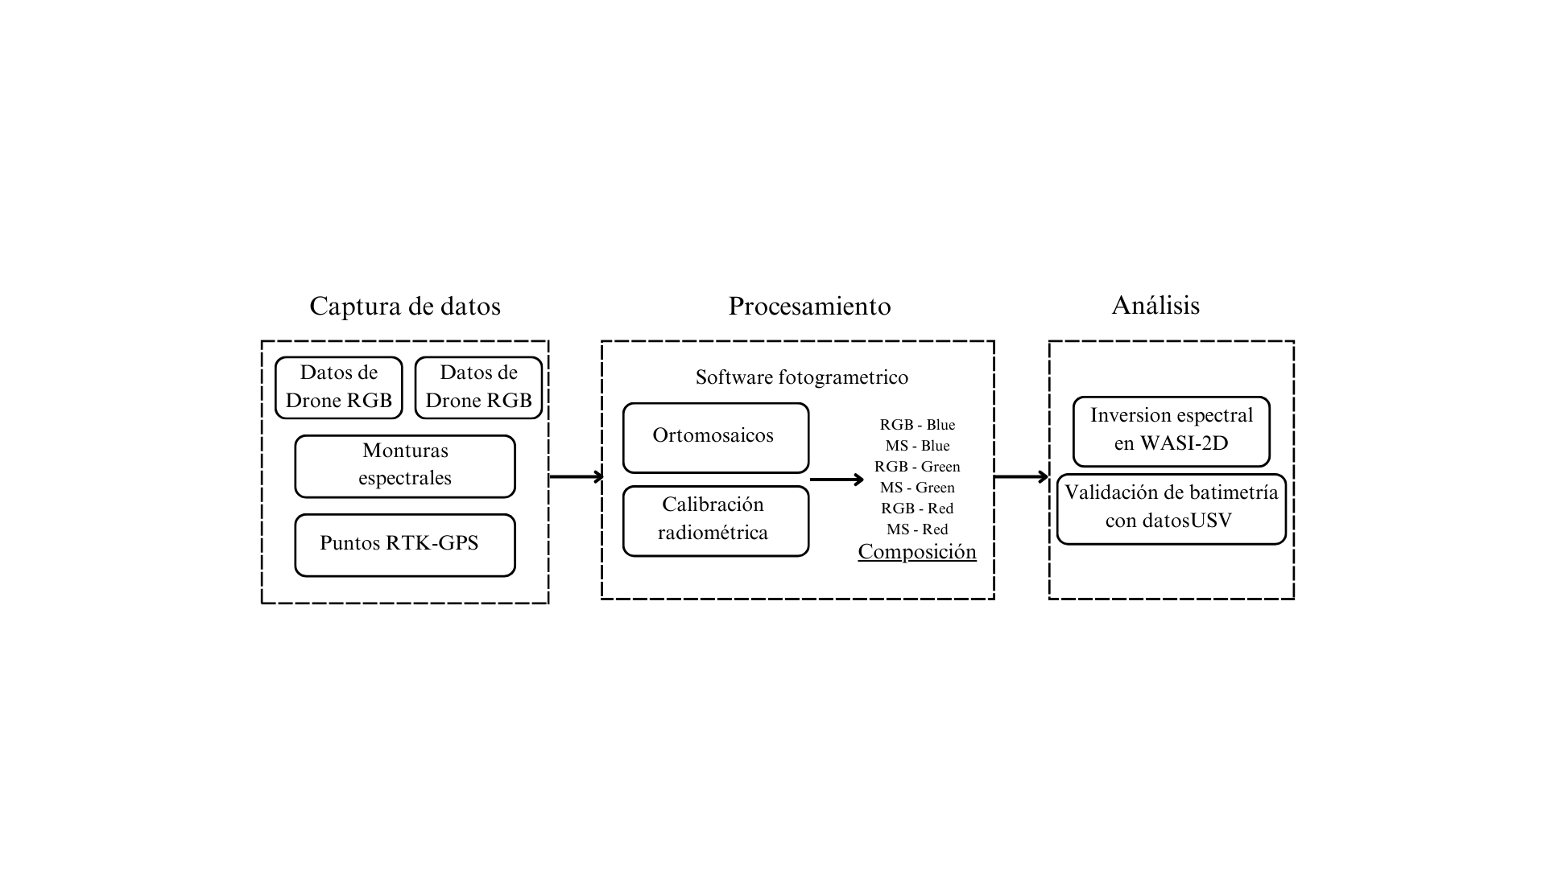

**Figura 10:**Metodología para batimetría multiespectral. Nota: Adaptado Fusion of drone based-RGB… [figura], por Alevizos & Oikonomou et al. (2022), (https://www.mdpi.com/2072-4292/14/5/1127).CC BY 2.0

### **7.1.4 Fotogrametría por refracción**

La refracción de la luz en la interfaz aire-agua representa un problema potencial que puede surgir durante el proceso de reconstrucción fotogramétrica en fondos marinos poco profundos, y que se ve directamente influenciada por la incidencia de los rayos lumínicos (Agrafiotis, 2021). Se pueden identificar dos enfoques principales para abordar la corrección de la refracción en la fotogrametría: analítico y basado en imágenes (Agrafiotis *et al.,* 2020b).

El primero consiste en el re-muestreo de la imagen original para corregir los efectos de la refracción del agua (Agrafiotis & Georgopoulos, 2015b; Georgopoulos & Agrafiotis, 2012; Skarlatos & Agrafiotis, 2018b). Se fundamenta en la modificación de la ecuación de colinealidad (Butler *et al.,* 2002b; Maas, 2015; Mandlburger, 2019). la cual se divide en dos métodos de corrección: El determinista (explícito) y el no determinista (ambiguo e iterativo). El primero se utiliza para resolver el efecto de la refracción, ya sea en el espacio del objeto (Shan, 1994) o en el espacio de la imagen (Maas, 2015).

El enfoque basado en imágenes más reciente para abordar el efecto de refracción óptica se describe en Skarlatos & Agrafiotis (2018b), donde se propone un algoritmo iterativo simplificado utilizando modelo digital de superficie (DSM), donde los resultados obtenidos revelaron que la distancia promedio comparados con datos LiDAR reales oscilaba entre 0.2 m y 0.50 m. A su vez, este tipo de fotogrametría se subdivide en dos categorías: la acuática y la subacuática. En el primer caso, se emplea cuando la cámara se encuentra por encima de la superficie mientras que el objeto de interés se halla bajo el agua. Este método también fue utilizado por Skarlatos y Agrafiotis (2018), así como en otras aplicaciones enfocadas a necesidades concretas (Georgopoulos y Agrafiotis, 2012, Butler *et al.,* 2002).

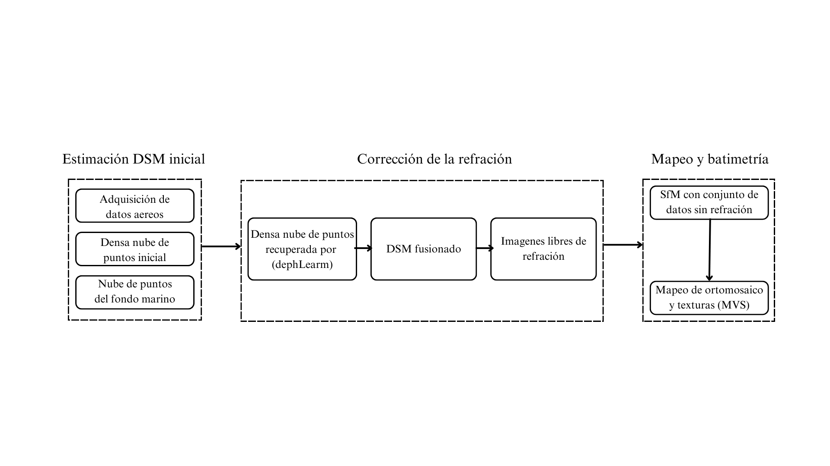

**Figura 11:** Metodología para batimetría por corrección de la refracción. Nota: Adaptado Correcting Image Refraction… [figura], por Agrafiotis et al. (2020), (https://www.mdpi.com/2072-4292/12/2/322).CC BY 2.0

En cuanto a las desventajas de esta metodología, desde Karara (1989) se creía que la corrección de la refracción del agua resultaba innecesaria en situaciones donde la relación entre la profundidad del agua y la altura de vuelo era muy diferente. Westoby (2012), argumentó que aún en altas distancias de vuelo se conserva esta relación. Skarlatos y Agrafiotis (2018) demostraron que la relación entre la profundidad del agua y la altura de vuelo no era relevante. Así mismo Agrafiotis (2019b) desarrolló una alternativa innovadora para corregir la refracción en las nubes de puntos generadas a partir de imágenes, utilizando técnicas de aprendizaje automático capaces de identificar la subestimación sistemática de los cálculos de profundidad. Este es un modelo de regresión basado en vectores de soporte, observaciones de profundidad conocidas, procedimientos de SfM y multicámara estéreo (Agrafiotis *et al.,* 2020b).

Cada técnica de fotogrametría ofrece ventajas específicas según el contexto de uso. SfM es ideal para reconstrucciones detalladas en terrenos complejos y estudios que no requieren un conocimiento previo de la posición de la cámara. La fotogrametría orto-mosaica es excelente para aplicaciones terrestres y estudios con grandes áreas de cobertura, pero menos eficaz en entornos marinos homogéneos (Alevizos, Nicodemou, *et al.,* 2022). Por su parte, la fotogrametría multiespectral proporciona una mayor profundidad de penetración y precisión en batimetría, especialmente útil en estudios de aguas poco profundas (Rossi *et al.,* 2020a). Por último, la fotogrametría por refracción se destaca en la corrección de errores debido a la refracción, a pesar de reciente efectividad, aún no hay modelos estandarizados para su aplicación (Agrafiotis, 2021). La fotogrametría multiespectral es la más completa y recomendada por la comunidad científica, en términos de efectividad, costos y flexibilidad destaca notablemente (Figura 12). Además, cuenta con la ventaja de absorber las demás técnicas, ya que dentro de sus diferentes metodologías diferentes investigadores aplican cada una de ellas en pos de una batimetría multiespectral, lo que reduce el porcentaje de error y diversifica los medios para un procesamiento de datos correcto (Alevizos & Alexakis *et al.,* 2022; Alevizos *et al.,* 2022; Lee *et al.,* 2022; Kabiri *et al.,* 2020; Li *et al.,* 2023).

**Tabla 2:** Sensores y ajustes más utilizados para fotogrametría con UAV.

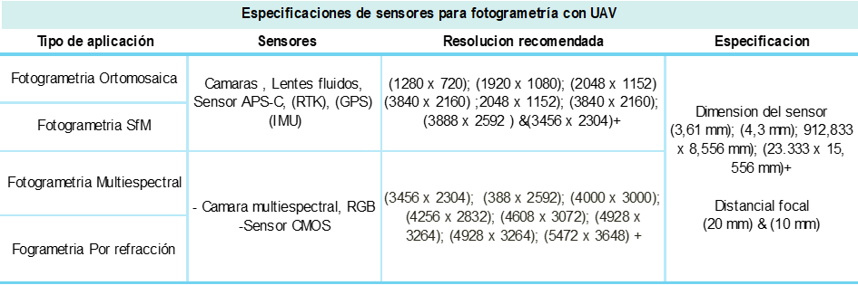

# **Costos de estudios batimétricos por métodos fotogramétricos**

Los costos aproximados para realizar batimetrías mediante fotogrametría con UAV, pueden variar dependiendo de diversos factores, como la cantidad de sensores integrados, el tipo de UAV, calidad de la cámara, autonomía de vuelo, entre otros factores. La información que se presenta a continuación es un resumen basado en diversas fuentes en línea, artículos y experiencias de profesionales en el campo.

El costo de un dron para aplicaciones batimétricas comienza en 1000 USD, sin embargo, dependiendo de las características y sensores integrados pueden incrementarse hasta 20.000 USD. Por otro lado, los costos operativos por día se pueden distribuir de la siguiente forma:

* Planificación y preparación de vuelos entre 50 USD y 250 USD
* Operación de campo (vuelos, personal, transporte) entre 50 USD y 500 USD
* Procesamiento de datos fotogramétricos entre 250 USD y 500 USD
* Generación de productos finales (modelos, mapas, etc.) entre 250 USD y 500 USD.
* Valor promedio 6,175 USD, suponiendo el costo del dron en 5,000 USD.

En comparación con los costos la ecosonda mono-haz, que oscila entre los 10,000 USD y 15,000 USD el precio del equipo, y entre 1,700 USD y 4,000 USD de gastos operativos, para un valor promedio de 15,350 USD que representa un ahorro de ±60% y un ±93% para la multi-haz. En términos generales, los costos de usar UAVs son significativamente bajos, ofreciendo una solución más que accesible y rentable, especialmente para áreas costeras, litorales o cuerpos de agua de pequeñas áreas.

**Tabla 3:**Costos en la aplicación fotogramétrica con UAV, para obtener datos batimétricos.

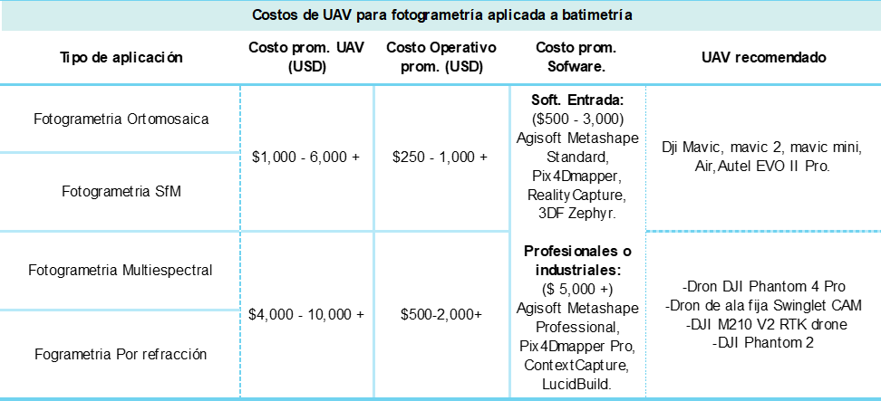

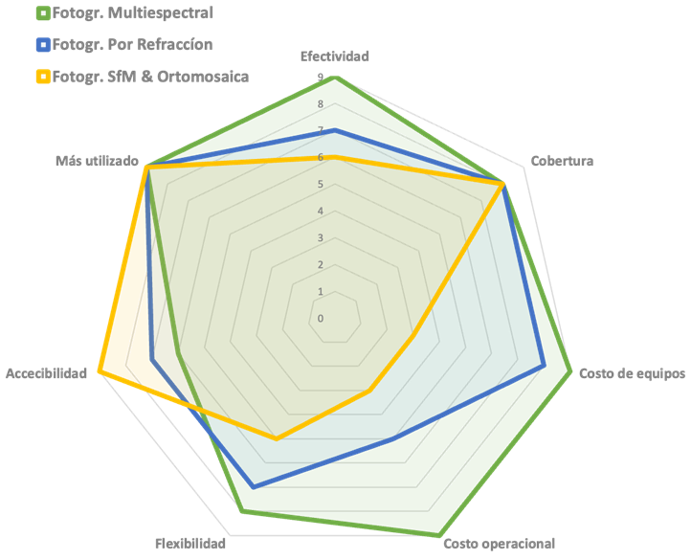

**Figura 12:**Comparación de características entre tipos de fotogrametría con UAV.

# **Estudio de casos: aplicaciones con éxito**

## **8.1** Mapping topo-bathymetry of transparent Toba lakes using UAV-based photogrammetry and RGB imagery - (J. He *et al.,* 2021b)

Este estudio usa dos métodos de topo-batimetría: la corrección de la refracción y la inversión del color del agua. Se busca obtener un MDE de lagos utilizando imágenes RGB adquiridas con UAV y aplicando los mencionados métodos y se evalúa la calidad y aplicabilidad de los MDE resultantes de los dos métodos. El estudio incluye el procesamiento de datos UAV, la utilización de (SfM), análisis espectral, corrección de refracción basado en la Ley de Snell, generación de modelos de superficie y la validación de precisión. Las imágenes se capturaron imágenes RGB utilizando un UAV de ala fija y multirrotor sobre el lago Spark en Jiuzhaigou, China, antes y después del Terremoto de Jiuzhaigou correspondientemente. De manera general, cumplen con el objetivo de su estudio demostrando la efectividad de los drones para la batimetría de lagos con aguas transparentes a partir de métodos de corrección e inversión de color del agua en imágenes multiespectrales. No obstante, la calidad de los MDE resultantes se vio afectada por varios errores e incertidumbres y se destaca la importancia de la precisión en la estimación de la elevación del nivel del mar para una batimetría precisa.

## 8.2 Fusion of Drone-Based RGB and Multi-Spectral Imagery for Shallow Water Bathymetry Inversion (Alevizos, Oikonomou, *et al.,* 2022a)

Este estudio propone una solución experimental alternativa a los costosos sensores hiperespectrales que utiliza imágenes obtenidas por drones. Este novedoso concepto se basa en la integración de imágenes RGB y MS de bajo coste obtenidas con drones, lo que da lugar a un cubo multibanda que puede utilizarse en algoritmos de inversión de batimetría de poca profundidad. Este enfoque requiere que los conjuntos de datos RGB y MS tengan respuestas espectrales similares, que estén calibrados radiométricamente y que se disponga de información del fondo marino. En este estudio se usa el software WASI para analizar imágenes obtenidas con drones, lo que se considera una novedad adicional en la investigación. WASI cuenta con un módulo 2D que permite el análisis de imágenes a nivel de píxel, lo que resulta especialmente útil para analizar imágenes de sensores multiespectrales o hiperespectrales. En lo que respecta a la obtención de la batimetría, el software WASI tiene en cuenta la influencia de los constituyentes de la columna de agua, junto con combinaciones de espectros de reflectancia del lecho marino y las reflectancias que abandonan el agua. Una vez que el modelo está ajustado, se determina la profundidad y el tipo de lecho marino para cada píxel mediante un proceso iterativo utilizando el método de mínimos cuadrados. Los espectros modelados que muestran el residuo más bajo con el espectro observado se utilizan para determinar la profundidad y el tipo de lecho marino de cada píxel.

Las profundidades invertidas con el método WASI muestran una excelente correlación con datos *in situ* con valores de R2 = 0.8 y RMSE de 0.6 m. Por otro lado, la batimetría obtenida con drones captura detalles de los lechos marinos cercanos a la costa y se ajusta bien a las mediciones con valores de R2 = 0.9 y RMSE de 0.5 m. Además, muestra detalles de afloramientos rocosos y bloques de gran tamaño.

## 8.3 Integration of Photogrammetric and Spectral Techniques for Advanced Drone-Based Bathymetry Retrieval Using a Deep Learning Approach (Alevizos, Nicodemou, *et al.,* 2022a)

El enfoque metodológico adoptado en este estudio capitaliza la sinergia entre las técnicas espectrales y fotogramétricas para optimizar la predicción de la batimetría. En este sentido, se integraron las salidas de la fotogrametría basada en SfM con los índices de reflectancia de las bandas espectrales de las imágenes capturadas por drones, las cuales fueron previamente corregidas radiométricamente. Estos datos se procesaron utilizando una CNN especialmente diseñada para obtener información batimétrica. Para lograr un entrenamiento efectivo de dicho sistema de aprendizaje profundo, se emplearon mediciones interpoladas obtenidas mediante un USV. Se llevaron a cabo múltiples predicciones en tres ubicaciones geográficas en el sur del Mar Mediterráneo, caracterizadas por diferentes tipos de lecho marino. Los resultados obtenidos revelan valores de RMSE promedio de 0.3 m. Adicionalmente, se logró un prometedor rendimiento de validación cruzada en diversas áreas de estudio (RMSE promedio ≈ 0.9 m), lo que evidencia el potencial de la estrategia propuesta en términos de su capacidad de generalización a datos previamente no observados. Asimismo, se destacó que las áreas que presentan tipos de lecho marino mixtos son adecuadas para la construcción de un modelo que puede aplicarse en ubicaciones similares donde solo se dispone de datos de drones.

## **8.4** Surf zone characterization from Unmanned Aerial Vehicle imagery (R. A. Holman *et al.,* 2011a)

La metodología desarrollada en este trabajo enfoca en la estimación de la profundidad del agua en función de mediciones de la velocidad de las olas, utilizando la relación de dispersión. Esta relación se usa para predecir la longitud de onda de las olas en una profundidad de agua conocida y busca encontrar la profundidad del agua cuando se tienen mediciones de longitud y período de las olas. Se utiliza una función tangente hiperbólica para relacionar la profundidad con la longitud de onda. El método se basa en análisis de Fourier en el dominio del tiempo y patrones espaciales de fase para estimar el número de onda. Es de notar que este método se desarrolló y probó para imágenes obtenidas desde una torre fija. Los resultados se muestran en comparación con datos de batimetría medida, y se mencionan las resoluciones espaciales y temporales utilizadas en el análisis.

Entre las limitaciones encontradas están: corta duración de los registros; brechas en los registros, lo que es adecuado para un análisis de Fourier convencional; cambios significativos en la ganancia de la cámara, dependiendo de la luminosidad observada. Sin embargo, para estas limitaciones los autores proponen la siguientes soluciones: (i) eliminar la intensidad media de la matriz que varía con el tiempo de cada muestra; (ii) se propone una formula determinada por la resolución de frecuencia en dependencia del tiempo de observación del lente; un método de transformada de Fourier que permite el procesamiento de registros con brechas con datos faltantes de hasta el 50% del tiempo de observación; uso de puntos de control terrestre fijos. Los resultados de batimetría obtenidos en comparación con datos de referencia de un levantamiento GPS muestra una correlación alta y un error estándar de 0.5 m después de la corrección de sesgo.

**8.5** Monitoring Short-Term Morphobathymetric Change of Nearshore Seafloor Using Drone-Based Multispectral Imagery (Alevizos & Alexakis, 2022b).

Este estudio presenta un enfoque novedoso para monitorear los cambios en la batimetría poco profunda basado en imágenes multiespectrales de drones. En particular, se aplicó un algoritmo de inversión de aguas poco profundas a dos conjuntos de datos multiespectrales compuestos, medidos durante cinco meses de diferencia en una pequeña ensenada arenosa del Mediterráneo. La metodología de este estudio se centra en el procesamiento de imágenes, para lo cual se llevaron a cabo correcciones radiométricas y geométricas en las imágenes, incluyendo la generación de orto-mosaicos RGB y multiespectrales. Para la obtención de la batimetría en aguas poco profundas, se empleó el software WASI-2D, que se basa en modelos bio-ópticos. Los resultados de la inversión mostraron una buena correlación y bajos errores (<0.3 m). La principal ventaja de este estudio es la efectividad de las imágenes multiespectrales para mapear la batimetría poco profunda sobre lechos marinos compuestos de sedimentos sueltos. El funcionamiento adecuado del software WASI-2D es un aspecto muy importante para la obtención de datos en batimetrías poco profunda, ya que muchos estudios dependen de un gran volumen de mediciones de profundidad *in situ*.

# **Ventajas de la batimetría basada en UAV**

Aparte de las ya mencionadas, la mayoría de las ventajas evidentes para realizar batimetrías con UAV incluyen:

1. Costos relativamente bajos en hardware, hasta más del 100% de ahorro para algunas aplicaciones en comparación con los métodos tradicionales. Casella *et al.,* (2017), menciona que el costo de todo el sistema (dron, cámara y software fotogramétrico) fue de 1500 € (año 2016), lo que traduce al día de hoy aproximadamente 2,200 USD. Esto, a diferencia de equipos como ecosondas y sistemas LiDAR que su precio inicial puede estar entre 50.000 USD y 100.000 USD, representa un costo/beneficio incomparable. (Tabla 1; Figura 3).
2. Alto nivel de automatización en la toma de fotografías; Los softwares de mapeo y navegación permiten una planificación detallada plan de vuelo, requiriendo mínima intervención humana.
3. Bajos costos operativos (J. He *et al.,* 2021b) (Tabla 1).
4. Pueden ser usados en levantamientos batimétricos de áreas reducidas, sitios donde sea necesaria mediciones frecuentes y pueden cubrir grandes áreas en un tiempo relativamente corto.
5. Obtención de datos e información de alta resolución (Rossi *et al.,* 2020a).
6. Rápido despliegue de los equipos (Gonçalves & Henriques, 2015b).
7. Mínimo impacto ambiental (R. A. Holman *et al.,* 2011a).

Alevizos & Alexakis., (2022) subrayan que en la mayoría de procesos, las imágenes tomadas por UAV no requieren corrección por condiciones atmosféricas a diferencia de las imágenes satelitales, lo que simplifica el procesamiento de datos. Por otro lado, Agrafiotis et al., (2020) resalta la eficiencia del uso de la UAVs en aguas someras (menores a 10 m), en comparación con métodos de ecosonda desde barcos. De igual manera, l mar. P

De igual maneran. Así como lacon otros como el

**Tabla 4:** Descripción de casos de éxito, técnicas aplicadas y resultados más relevantes. Esta tabla se extiende en el anexo 1.

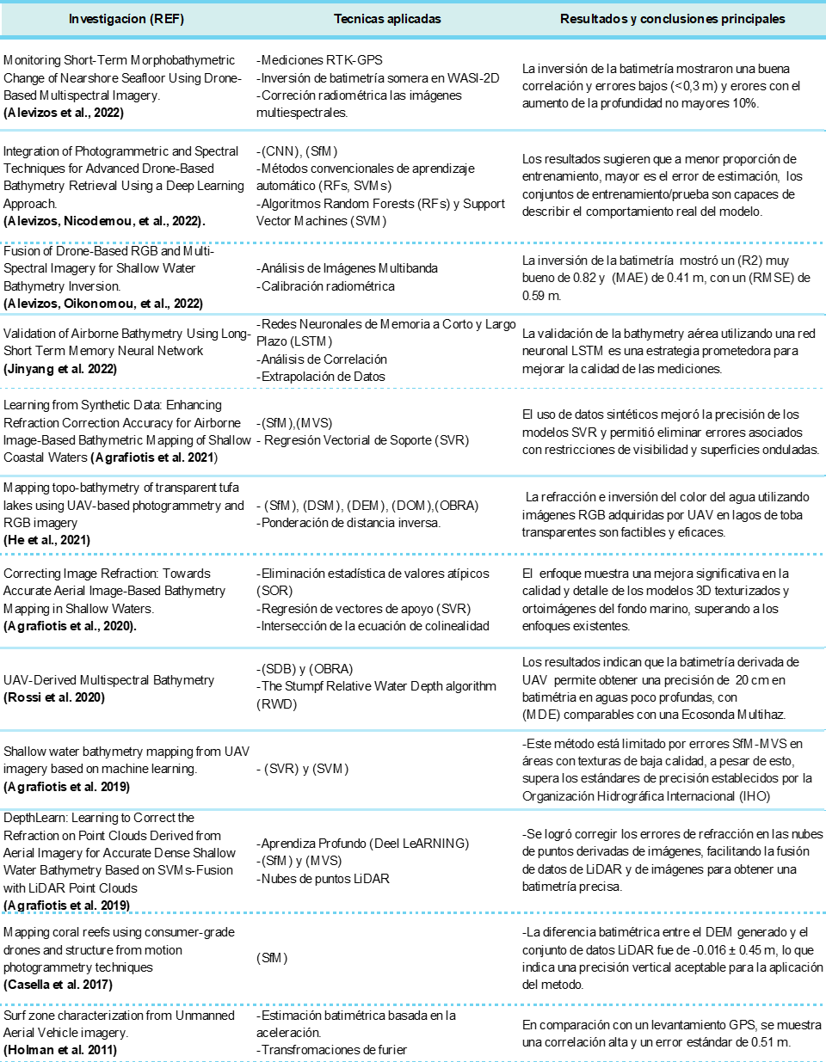

# **Desventajas de la batimetría basada en UAV**

A pesar de gran su portada de ventajas, los UAV presentas algunos desafíos. Los datos producidos por sensores como el RGB O CMOS, pueden asociarse con las fotografías captadas por UAV, pero en muchos casos no tienen la precisión requerida para algunas aplicaciones fotogramétricas. En este sentido, debe realizarse un post procesamientos para tener resultados aceptables, que en comparación al tiempo de procesamiento de métodos tradicionales como las ecosondas pueden tardarse un poco más. En la actualidad no hay una técnica de procesamiento que implique un algoritmo para la entrega rápida de resultados. La mayoría de técnicas consultadas, toman un tiempo considerable en pos-procesamiento, y no pueden entregar reportes inmediatos.

Por otro lado se tienen los retos latentes de la baja operabilidad frente a condiciones meteorológicas adversas (Collins *et al.,* 2021; Plant *et al.,* 2008), la reducida visibilidad del fondo marino que requiere sensores más costosos y avanzados, la textura en el lecho. Así como condiciones del estado de mar, relacionado con oleaje alto o corrientes fuertes que pueden dificultar la aplicación de técnicas de mapeo por errores (Agrafiotis *et al.,* 2020). Además, se debe tener en cuenta la ausencia de los puntos de control fotogramétrico en la costa que pueden comprometer la precisión (Agrafiotis *et al.,* 2020). Así mismo, los UAVs presentan limitaciones la carga que pueden transportar lo que puede restringir la cantidad y tipo de sensores (Plant *et al.,* 2008).

He *et al.,* (2021) concluyó que aunque su estudio proporciona dos métodos topo-batimétricos efectivos para la caracterización de lagos utilizando datos multiespectrales de UAV, es posible que sus resultados estén limitados por la turbidez del agua, la profundidad máxima y las condiciones de iluminación. Por lo tanto, la medición precisa del relieve submarino en lagos sin perturbaciones sigue siendo un reto. En ocasiones, resulta necesario recurrir a la teledetección activa e incluso a la prospección *in situ* en aguas turbias y profundas.

Por otro lado, en los estudios por refracción como el de Alevizos, Nicodemou, *et al.,* (2022), también hay limitaciones ya que se requiere correcciones radiométricas de las imágenes originales para convertirlas en valores de reflectancia significativos, además de aplicar una corrección de distorsión de lentes radiales. Estos procesos pueden ser complejos y requieren software especializado, podrían ser remplazados por la aplicación de redes neuronales convolucionales (CNN) para la predicción de la batimetría. Y estas a su vez están limitadas a una cantidad significativa de recursos computacionales y datos de entrenamiento adecuados, lo que también complica los análisis de Fourier para introducir las estimaciones de los errores (Agrafiotis *et al.,* 2019a; Collins *et al.,* 2021).

De igual manera, Alevizos *et al.,* (2022), a pesar de que se resalta la importancia de contar con una resolución espectral mejorada para la inversión batimétrica en aguas someras, menciona que las cámaras RGB y multiespectrales que vienen de fábrica, pueden tener limitaciones en términos de resolución espectral en comparación con los sensores hiperespectrales. Sugiere que estas se deben adquirir por separado y tener en cuenta que sus softwares comerciales no están optimizados para la inversión batimétrica en aguas someras.

# **Marco normativo y jurídico**

La utilización de vehículos aéreos no tripulados para levantamientos batimétricos implica el cumplimiento de la normativa y los requisitos legales. Obtener los permisos necesarios, respetar las restricciones del espacio aéreo y garantizar la privacidad de los datos son consideraciones importantes. La familiaridad con la normativa local y la coordinación con las autoridades pertinentes son vitales para llevar a cabo la batimetría con UAV de forma legal y ética.

En general, la mayoría de los países requieren que los operadores de drones obtengan una certificación o licencia especial para vuelos comerciales o de investigación. Esto implica cumplir con requisitos de capacitación, conocimientos teóricos y prácticos, así como seguir procedimientos operativos estandarizados. Incluso, se debe tener en cuenta las restricciones de vuelo en determinadas áreas, como espacios aéreos controlados, zonas militares y áreas *.* Así como.

Por último, es. A continuación se presenta una matriz DOFA para la realización de batimétricas con UAV.

# **Matriz DOFA**

**Tabla 5:** Matriz DOFA para la realización de batimétricas con UAV

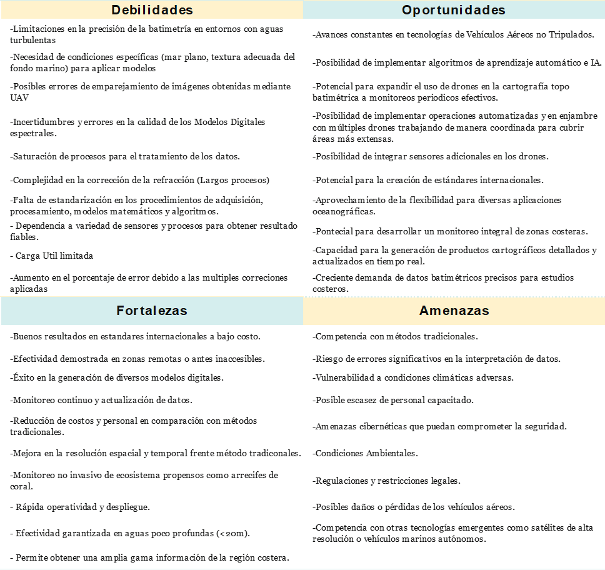

.

# **es**

n

Los casos de éxito evaluados demuestran la fiabilidad de la batimetría con UAV obteniendo resultados ajustados a estándares internacionales. Sin embargo, muchos de los estudios fueron realizados en condiciones ambientales casi ideales, lo que no permite claramente la reproducibilidad de sus excelentes resultados.

Los AUV demuestran potencial para realizar un monitoreo integral de las zonas costeras, no solo en mediciones batimétricas, sino en granulometría, colorimetría, identificación de corriente de resaca, corrientes de deriva, circulación, movimiento de masas de agua, entre otros. Esto debido que la información recolectada por la cámara y los diferentes sensores, abre la puerta a un amplio espectro de análisis.

# **Trabajo futuro**

Se espera a futuro la integración de sensores hiperespectrales y térmicos, lo que permitirá obtener información adicional sobre la calidad del agua, la vegetación acuática y otros parámetros ambientales relevantes. Adicionalmente se esperan avances en la optimización de los sistemas de posicionamiento y navegación, y en el aumento en la autonomía y capacidad de vuelo de los UAV.

Por su parte, pueden ser optimizados los procesos, la estandarización de métodos de corrección de la refracción, procesamiento de datos y algoritmos de inversión. Así como la incorporación de la inteligencia artificial para la implementación de operaciones y procesamiento completamente autónomas.

# **Preguntas frecuentes**

* *¿Pueden utilizarse los UAV para la batimetría de aguas profundas?*

Los UAV suelen tener una capacidad de penetración limitada, por lo que son más adecuados para la batimetría costera y de aguas poco profundas. Para los estudios de aguas profundas suelen emplearse sistemas específicos basados en buques.

* *¿Cuáles son las principales ventajas de la batimetría con UAV?*

La batimetría con UAV ofrece mayor accesibilidad a zonas remotas, rentabilidad, recogida de datos de alta resolución y mejores condiciones de seguridad que los métodos tradicionales.

* *¿Existen restricciones legales para realizar batimetría con UAV?*

Sí, la utilización de UAV para levantamientos batimétricos implica el cumplimiento de marcos normativos y legales. Es importante obtener los permisos necesarios, respetar las restricciones del espacio aéreo y cumplir la normativa sobre privacidad de datos.

* *¿Cuáles son las perspectivas futuras de la batimetría basada en UAV?*

Los avances futuros pueden incluir tecnologías de sensores mejoradas, navegación autónoma e integración con inteligencia artificial y aprendizaje automático para mejorar el análisis y la interpretación de los datos.

* *¿Puede utilizarse la batimetría basada en UAV para la vigilancia medioambiental?*

Sí, la batimetría basada en UAV ha demostrado su utilidad para la vigilancia medioambiental, incluida la evaluación de arrecifes de coral, hábitats sumergidos y el estudio del impacto del cambio climático en los ecosistemas marinos.

# **Referencias:**

Abood, S. S., Hussein, K. Q., & Gaata, M. T. (2022). Survey on Modern Applications of Multiple Unmanned Aerial Vehicles(UAV) Systems. *2022 Fifth College of Science International Conference of Recent Trends in Information Technology (CSCTIT)*, 179-184. https://doi.org/10.1109/CSCTIT56299.2022.10145757

Agrafiotis, P. (2021). *Learning from Synthetic Data: Enhancing Refraction Correction Accuracy for Airborne Image-Based Bathymetric Mapping of Shallow Coastal Waters*.

Agrafiotis, P. (2021). *Learning from Synthetic Data: Enhancing Refraction Correction Accuracy for Airborne Image-Based Bathymetric Mapping of Shallow Coastal Waters*.

Agrafiotis, P., & Georgopoulos, A. (2015a). Evaluation of Lidar and Medium Scale Photogrammetry for Detecting Soft‐Cliff Coastal ChangeEvaluation of Lidar and Medium Scale Photogrammetry for Detecting Soft‐Cliff Coastal Change. *The International Archives of the Photogrammetry, Remote Sensing and Spatial Information Sciences*, *XL-5/W5*, 1-6. https://doi.org/10.5194/isprsarchives-XL-5-W5-1-2015

Agrafiotis, P., & Georgopoulos, A. (2015b). Evaluation of Lidar and Medium Scale Photogrammetry for Detecting Soft‐Cliff Coastal ChangeEvaluation of Lidar and Medium Scale Photogrammetry for Detecting Soft‐Cliff Coastal Change. *The International Archives of the Photogrammetry, Remote Sensing and Spatial Information Sciences*, *XL-5/W5*, 1-6. https://doi.org/10.5194/isprsarchives-XL-5-W5-1-2015

Agrafiotis, P., Karantzalos, K., Georgopoulos, A., & Skarlatos, D. (2020a). Correcting Image Refraction: Towards Accurate Aerial Image-Based Bathymetry Mapping in Shallow Waters. *Remote Sensing*, *12*(2), Article 2. https://doi.org/10.3390/rs12020322

Agrafiotis, P., Karantzalos, K., Georgopoulos, A., & Skarlatos, D. (2020b). Correcting Image Refraction: Towards Accurate Aerial Image-Based Bathymetry Mapping in Shallow Waters. *Remote Sensing*, *12*(2), 322. https://doi.org/10.3390/rs12020322

Agrafiotis, P., Skarlatos, D., Georgopoulos, A., & Karantzalos, K. (2019a). DepthLearn: Learning to Correct the Refraction on Point Clouds Derived from Aerial Imagery for Accurate Dense Shallow Water Bathymetry Based on SVMs-Fusion with LiDAR Point Clouds. *Remote Sensing*, *11*(19), Article 19. https://doi.org/10.3390/rs11192225

Agrafiotis, P., Skarlatos, D., Georgopoulos, A., & Karantzalos, K. (2019b). DepthLearn: Learning to Correct the Refraction on Point Clouds Derived from Aerial Imagery for Accurate Dense Shallow Water Bathymetry Based on SVMs-Fusion with LiDAR Point Clouds. *Remote Sensing*, *11*(19), 2225. https://doi.org/10.3390/rs11192225

Agrafiotis, P., Skarlatos, D., Georgopoulos, A., & Karantzalos, K. (2019c). SHALLOW WATER BATHYMETRY MAPPING FROM UAV IMAGERY BASED ON MACHINE LEARNING. *The International Archives of the Photogrammetry, Remote Sensing and Spatial Information Sciences*, *XLII-2/W10*, 9-16. https://doi.org/10.5194/isprs-archives-XLII-2-W10-9-2019

Agrafiotis, P., Skarlatos, D., Georgopoulos, A., & Karantzalos, K. (2019d). SHALLOW WATER BATHYMETRY MAPPING FROM UAV IMAGERY BASED ON MACHINE LEARNING. *The International Archives of the Photogrammetry, Remote Sensing and Spatial Information Sciences*, *XLII-2/W10*, 9-16. https://doi.org/10.5194/isprs-archives-XLII-2-W10-9-2019

Ahmed, S., El-Shazly, A., Abed, F., & Ahmed, W. (2022). The Influence of Flight Direction and Camera Orientation on the Quality Products of UAV-Based SfM-Photogrammetry. *Applied Sciences*, *12*(20), 10492. https://doi.org/10.3390/app122010492

Alevizos, E., & Alexakis, D. D. (2022a). Monitoring Short-Term Morphobathymetric Change of Nearshore Seafloor Using Drone-Based Multispectral Imagery. *Remote Sensing*, *14*(23), Article 23. https://doi.org/10.3390/rs14236035

Alevizos, E., & Alexakis, D. D. (2022b). Monitoring Short-Term Morphobathymetric Change of Nearshore Seafloor Using Drone-Based Multispectral Imagery. *Remote Sensing*, *14*(23), 6035. https://doi.org/10.3390/rs14236035

Alevizos, E., Nicodemou, V. C., Makris, A., Oikonomidis, I., Roussos, A., & Alexakis, D. D. (2022a). Integration of Photogrammetric and Spectral Techniques for Advanced Drone-Based Bathymetry Retrieval Using a Deep Learning Approach. *Remote Sensing*, *14*(17), 4160. https://doi.org/10.3390/rs14174160

Alevizos, E., Nicodemou, V. C., Makris, A., Oikonomidis, I., Roussos, A., & Alexakis, D. D. (2022b). Integration of Photogrammetric and Spectral Techniques for Advanced Drone-Based Bathymetry Retrieval Using a Deep Learning Approach. *Remote Sensing*, *14*(17), Article 17. https://doi.org/10.3390/rs14174160

Alevizos, E., Oikonomou, D., Argyriou, A. V., & Alexakis, D. D. (2022a). Fusion of Drone-Based RGB and Multi-Spectral Imagery for Shallow Water Bathymetry Inversion. *Remote Sensing*, *14*(5), 1127. https://doi.org/10.3390/rs14051127

Alevizos, E., Oikonomou, D., Argyriou, A. V., & Alexakis, D. D. (2022b). Fusion of Drone-Based RGB and Multi-Spectral Imagery for Shallow Water Bathymetry Inversion. *Remote Sensing*, *14*(5), Article 5. https://doi.org/10.3390/rs14051127

Amoroso, P. P., Aguilar, F. J., Parente, C., & Aguilar, M. A. (2023). Statistical Assessment of Some Interpolation Methods for Building Grid Format Digital Bathymetric Models. *Remote Sensing*, *15*(8), Article 8. https://doi.org/10.3390/rs15082072

Angnuureng, D. B., Jayson-Quashigah, P.-N., Almar, R., Stieglitz, T. C., Anthony, E. J., Aheto, D. W., & Appeaning Addo, K. (2020). Application of Shore-Based Video and Unmanned Aerial Vehicles (Drones): Complementary Tools for Beach Studies. *Remote Sensing*, *12*(3), Article 3. https://doi.org/10.3390/rs12030394

Anil Kumar Reddy, C., & Venkatesh, B. (2023). Unmanned Aerial Vehicle for Land Mine Detection and Illegal Migration Surveillance Support in Military Applications. En *Drone Technology* (pp. 325-349). John Wiley & Sons, Ltd. https://doi.org/10.1002/9781394168002.ch13

Antoine, R., Ciotir, I., Costa, S., Fargier, Y., Fauchard, C., Gout, C., Le Guyader, C., Maquaire, O., Taoum, S., & Tonnoir, A. (2020). Coastline Erosion Study via UAV Drone Remote Sensing Using Python Modelling Electrical Resistivity Imaging (PyMERI). *IGARSS 2020 - 2020 IEEE International Geoscience and Remote Sensing Symposium*, 441-444. https://doi.org/10.1109/IGARSS39084.2020.9323414

AUTORIDAD AERONÁUTICA DE AVIACIÓN DE ESTADO. (2022). *GUÍA SISTEMAS AÉREOS NO TRIPULADOS (UAS) Y SISTEMAS CONTRA UAS (C-UAS)*.

Bailly, J.-S., Le Coarer, Y., Languille, P., Stigermark, C.-J., & Allouis, T. (2010). Geostatistical estimations of bathymetric LiDAR errors on rivers. *Earth Surface Processes and Landforms*, *35*(10), 1199-1210. https://doi.org/10.1002/esp.1991

Balestrieri, E., Daponte, P., De Vito, L., & Lamonaca, F. (2021). Sensors and Measurements for Unmanned Systems: An Overview. *Sensors*, *21*(4), Article 4. https://doi.org/10.3390/s21041518

baumer. (s. f.). *Funcionamiento y propiedades de sensores CMOS | Baumer international* [Corporativa]. Funcionamiento y propiedades de sensores CMOS. Recuperado 23 de febrero de 2024, de https://www.baumer.com/int/es/service-support/funcionamiento/funcionamiento-y-propiedades-de-sensores-cmos/a/EMVA1288

Bergsma, E. W. J. (2016). *Application of an improved video- based depth inversion technique to a macrotidal sandy beach*.

Bergsma, E. W. J., & Almar, R. (2018a). Video-based depth inversion techniques, a method comparison with synthetic cases. *Coastal Engineering*, *138*, 199-209. https://doi.org/10.1016/j.coastaleng.2018.04.025

Bergsma, E. W. J., & Almar, R. (2018b). Video-based depth inversion techniques, a method comparison with synthetic cases. *Coastal Engineering*, *138*, 199-209. https://doi.org/10.1016/j.coastaleng.2018.04.025

Bergsma, E. W. J., Almar, R., Melo De Almeida, L. P., & Sall, M. (2019). On the operational use of UAVs for video-derived bathymetry. *Coastal Engineering*, *152*, 103527. https://doi.org/10.1016/j.coastaleng.2019.103527

Bergsma, E. W. J., Conley, D. C., Davidson, M. A., & O’Hare, T. J. (2016). Video-based nearshore bathymetry estimation in macro-tidal environments. *Marine Geology*, *374*, 31-41. https://doi.org/10.1016/j.margeo.2016.02.001

Bio, A., Gonçalves, J. A., Magalhães, A., Pinheiro, J., & Bastos, L. (2022). Combining Low-Cost Sonar and High-Precision Global Navigation Satellite System for Shallow Water Bathymetry. *Estuaries and Coasts*, *45*(4), 1000-1011. https://doi.org/10.1007/s12237-020-00703-6

Bongiovanni, C., Stewart, H. A., & Jamieson, A. J. (2022). High-resolution multibeam sonar bathymetry of the deepest place in each ocean. *Geoscience Data Journal*, *9*(1), 108-123. https://doi.org/10.1002/gdj3.122

Bouvier, C., Balouin, Y., Castelle, B., & Valentini, N. (2020). Video Depth Inversion at a Microtidal Site Exposed to Prevailing Low-energy Short-period Waves and Episodic Severe Storms. *Journal of Coastal Research*, *95*(sp1), 1021. https://doi.org/10.2112/SI95-199.1

Brown, H. C., & Snyder, J. Z. (2018). A comparison between co-located UUV-based optical 3D reconstruction and interferometric bathymetry. *2018 IEEE/OES Autonomous Underwater Vehicle Workshop (AUV)*, 1-6. https://doi.org/10.1109/AUV.2018.8729771

Brunier, G., Fleury, J., Anthony, E. J., Gardel, A., & Dussouillez, P. (2016a). Close-range airborne Structure-from-Motion Photogrammetry for high-resolution beach morphometric surveys: Examples from an embayed rotating beach. *Geomorphology*, *261*, 76-88. https://doi.org/10.1016/j.geomorph.2016.02.025

Brunier, G., Fleury, J., Anthony, E. J., Gardel, A., & Dussouillez, P. (2016b). Close-range airborne Structure-from-Motion Photogrammetry for high-resolution beach morphometric surveys: Examples from an embayed rotating beach. *Geomorphology*, *261*, 76-88. https://doi.org/10.1016/j.geomorph.2016.02.025

Bué, I., Catalão, J., & Semedo, Á. (2020). Intertidal Bathymetry Extraction with Multispectral Images: A Logistic Regression Approach. *Remote Sensing*, *12*(8), Article 8. https://doi.org/10.3390/rs12081311

Burguera, A., & Oliver, G. (2016). High-Resolution Underwater Mapping Using Side-Scan Sonar. *PLOS ONE*, *11*(1), e0146396. https://doi.org/10.1371/journal.pone.0146396

Butler, J., Lane, S., Chandler, J., & Porfiri, E. (2002a). Through‐Water Close Range Digital Photogrammetry in Flume and Field Environments. *The Photogrammetric Record*, *17*(99), Article 99. https://doi.org/10.1111/0031-868X.00196

Butler, J., Lane, S., Chandler, J., & Porfiri, E. (2002b). Through‐Water Close Range Digital Photogrammetry in Flume and Field Environments. *The Photogrammetric Record*, *17*(99), 419-439. https://doi.org/10.1111/0031-868X.00196

Calder, B. R., & Mayer, L. A. (s. f.). *Robust Automatic Multi-beam Bathymetric Processing*.

Calkoen, C. J., Hesselmans, G. H. F. M., Wensink, G. J., & Vogelzang, J. (2001). The Bathymetry Assessment System: Efficient depth mapping in shallow seas using radar images. *International Journal of Remote Sensing*, *22*(15), 2973-2998. https://doi.org/10.1080/01431160116928

Carrivick, J. L., Mark, W. S., & Duncan, J. Q. (2016). Structure from Motion in Practice. En *Structure from Motion in the Geosciences* (pp. 60-96). John Wiley & Sons, Ltd. https://doi.org/10.1002/9781118895818.ch4

Casella, E., Collin, A., Harris, D., Ferse, S., Bejarano, S., Parravicini, V., Hench, J. L., & Rovere, A. (2017). Mapping coral reefs using consumer-grade drones and structure from motion photogrammetry techniques. *Coral Reefs*, *36*(1), 269-275. https://doi.org/10.1007/s00338-016-1522-0

CEE Hydrosystems. (s. f.). *Single Beam Echo Sounders*. SINGLE BEAM ECHO SOUNDERS. Ultra-Rugged Compact Single Beam Echo Sounder Survey Systems. Recuperado 13 de febrero de 2024, de https://ceehydrosystems.com/products/single-beam-echo-sounders/

Chen, X., Luo, X., Wu, Z., Qin, X., Shang, J., Li, B., Wang, M., & Wan, H. (2022). A VGGNet-Based Method for Refined Bathymetry from Satellite Altimetry to Reduce Errors. *Remote Sensing*, *14*(23), 5939. https://doi.org/10.3390/rs14235939

Choi, S. Y., Kim, C., Kim, W., Choi, H., Park, C., & Ko, F. (2022). Detailed bathymetry and seafloor image datasets, using multi-beam echo sounder and side scan sonar, around Seonam, Ilsan beach, Ulsan. *GEO DATA*, *4*, 1-12. https://doi.org/10.22761/DJ2022.4.4.001

Colbo, K., Ross, T., Brown, C., & Weber, T. (2014). A review of oceanographic applications of water column data from multibeam echosounders. *Estuarine, Coastal and Shelf Science*, *145*, 41-56. https://doi.org/10.1016/j.ecss.2014.04.002

Collins, A. M., Geheran, M. P., Hesser, T. J., Bak, A. S., Brodie, K. L., & Farthing, M. W. (2021). Development of a Fully Convolutional Neural Network to Derive Surf-Zone Bathymetry from Close-Range Imagery of Waves in Duck, NC. *Remote Sensing*, *13*(23), Article 23. https://doi.org/10.3390/rs13234907

Colomina, I., & Molina, P. (2014a). Unmanned aerial systems for photogrammetry and remote sensing: A review. *ISPRS Journal of Photogrammetry and Remote Sensing*, *92*, 79-97. https://doi.org/10.1016/j.isprsjprs.2014.02.013

Colomina, I., & Molina, P. (2014b). Unmanned aerial systems for photogrammetry and remote sensing: A review. *ISPRS Journal of Photogrammetry and Remote Sensing*, *92*, 79-97. https://doi.org/10.1016/j.isprsjprs.2014.02.013

Dai, W., Qian, W., Liu, A., Wang, C., Yang, X., Hu, G., & Tang, G. (2022). Monitoring and modeling sediment transport in space in small loess catchments using UAV-SfM photogrammetry. *CATENA*, *214*, 106244. https://doi.org/10.1016/j.catena.2022.106244

David, C. G., Kohl, N., Casella, E., Rovere, A., Ballesteros, P., & Schlurmann, T. (2021a). Structure-from-Motion on shallow reefs and beaches: Potential and limitations of consumer-grade drones to reconstruct topography and bathymetry. *Coral Reefs*, *40*(3), Article 3. https://doi.org/10.1007/s00338-021-02088-9

David, C. G., Kohl, N., Casella, E., Rovere, A., Ballesteros, P., & Schlurmann, T. (2021b). Structure-from-Motion on shallow reefs and beaches: Potential and limitations of consumer-grade drones to reconstruct topography and bathymetry. *Coral Reefs*, *40*(3), 835-851. https://doi.org/10.1007/s00338-021-02088-9

Del Savio, A. A., Luna Torres, A., Vergara Olivera, M. A., Llimpe Rojas, S. R., Urday Ibarra, G. T., & Neckel, A. (2023). Using UAVs and Photogrammetry in Bathymetric Surveys in Shallow Waters. *Applied Sciences*, *13*(6), 3420. https://doi.org/10.3390/app13063420

Di Paola, G., Minervino Amodio, A., Dilauro, G., Rodriguez, G., & Rosskopf, C. M. (2022). Shoreline Evolution and Erosion Vulnerability Assessment along the Central Adriatic Coast with the Contribution of UAV Beach Monitoring. *Geosciences*, *12*(10), 353. https://doi.org/10.3390/geosciences12100353

Di Paola, G., Rodríguez, G., & Rosskopf, C. M. (2023). Shoreline Dynamics and Beach Erosion. *Geosciences*, *13*(3), 74. https://doi.org/10.3390/geosciences13030074

Dietrich, J. T. (2017a). Bathymetric Structure-from-Motion: Extracting shallow stream bathymetry from multi-view stereo photogrammetry: BATHYMETRIC STRUCTURE-FROM-MOTION. *Earth Surface Processes and Landforms*, *42*(2), Article 2. https://doi.org/10.1002/esp.4060

Dietrich, J. T. (2017b). Bathymetric Structure-from-Motion: Extracting shallow stream bathymetry from multi-view stereo photogrammetry: BATHYMETRIC STRUCTURE-FROM-MOTION. *Earth Surface Processes and Landforms*, *42*(2), 355-364. https://doi.org/10.1002/esp.4060

Dissanayake, P., Brown, J., & Yates, M. (2022). Morphodynamic Evolution and Sustainable Development of Coastal Systems. *Journal of Marine Science and Engineering*, *10*(5), Article 5. https://doi.org/10.3390/jmse10050647

Drummond, C. D., Harley, M. D., Turner, I. L., Matheen, A. N. A., & Glamore, W. C. (2015). UAV Applications to Coastal Engineering. *New Zealand*.

Echosounder on Ship—Principle of Operation | Multibeam Echo Sounder. (2021, agosto 25). *Marinerspoint Pro*. https://marinerspointpro.com/multibeam-echosounders-operation/

Elmore, P., Calder, B., Petry, F., Masetti, G., & Yager, R. (2023). Aggregation Methods Using Bathymetry Sources of Differing Subjective Reliabilities for Navigation Mapping. *Marine Geodesy*, *46*(2), 99-128. https://doi.org/10.1080/01490419.2023.2166173

Fabbri, S., Giambastiani, B. M. S., Sistilli, F., Scarelli, F., & Gabbianelli, G. (2017). Geomorphological analysis and classification of foredune ridges based on Terrestrial Laser Scanning (TLS) technology. *Geomorphology*, *295*, 436-451. https://doi.org/10.1016/j.geomorph.2017.08.003

Feng, Y., & Yan-jiao, W. (2008). Water depth retrieval models with remote sensing sediment parameter. *Journal of Lake Sciences*, *20*, 655-661. https://api.semanticscholar.org/CorpusID:126756346

Ferreira, I. O., Andrade, L. C. de, Teixeira, V. G., & Santos, F. C. M. (2022). State of art of bathymetric surveys. *Boletim de Ciências Geodésicas*, *28*, e2022002. https://doi.org/10.1590/s1982-21702022000100002

Ferretti, R., Fumagalli, E., Caccia, M., & Bruzzone, G. (2015). Seabed classification using a single beam echosounder. *OCEANS 2015 - Genova*, 1-5. https://doi.org/10.1109/OCEANS-Genova.2015.7271709

Gaida, T. C., Mohammadloo, T. H., Snellen, M., & Simons, D. G. (2020). Mapping the Seabed and Shallow Subsurface with Multi-Frequency Multibeam Echosounders. *Remote Sensing*, *12*(1), Article 1. https://doi.org/10.3390/rs12010052

Georgopoulos, A., & Agrafiotis, P. (2012). Documentation of a submerged monument using improved two media techniques. *2012 18th International Conference on Virtual Systems and Multimedia*, 173-180. https://doi.org/10.1109/VSMM.2012.6365922

Gleason, A. C. R., Smith, R., Purkis, S. J., Goodrich, K., Dempsey, A., & Mantero, A. (2021). The Prospect of Global Coral Reef Bathymetry by Combining Ice, Cloud, and Land Elevation Satellite-2 Altimetry With Multispectral Satellite Imagery. *Frontiers in Marine Science*, *8*. https://www.frontiersin.org/articles/10.3389/fmars.2021.694783

Gonçalves, J. A., & Henriques, R. (2015a). UAV photogrammetry for topographic monitoring of coastal areas. *ISPRS Journal of Photogrammetry and Remote Sensing*, *104*, 101-111. https://doi.org/10.1016/j.isprsjprs.2015.02.009

Gonçalves, J. A., & Henriques, R. (2015b). UAV photogrammetry for topographic monitoring of coastal areas. *ISPRS Journal of Photogrammetry and Remote Sensing*, *104*, 101-111. https://doi.org/10.1016/j.isprsjprs.2015.02.009

Grządziel, A., & Wąż, M. (2018). The Invention and Developing of Multibeam Echosounder Technology. *Polish Hyperbaric Research*, *62*(1), 33-41. https://sciendo.com/article/10.2478/phr-2018-0002

Gülher, E., & Alganci, U. (2023). Satellite-Derived Bathymetry Mapping on Horseshoe Island, Antarctic Peninsula, with Open-Source Satellite Images: Evaluation of Atmospheric Correction Methods and Empirical Models. *Remote Sensing*, *15*(10), 2568. https://doi.org/10.3390/rs15102568

H. Mohammadloo, T., Snellen, M., & Simons, D. G. (2018). Multi-beam echo-sounder bathymetric measurements: Implications of using frequency modulated pulses. *The Journal of the Acoustical Society of America*, *144*(2), 842-860. https://doi.org/10.1121/1.5050816

H. Wazaz, A. Deidun, & A. Gauci. (2022). Use of a low-cost unmanned surface vessel for bathymetricy surveys and pocket beach sediment dynamics monitoring. *2022 IEEE International Workshop on Metrology for the Sea; Learning to Measure Sea Health Parameters (MetroSea)*, 488-492. https://doi.org/10.1109/MetroSea55331.2022.9950994

Hammerstad, E., Pohner, F., Parthiot, F., & Bennett, J. (1991). Field Testing Of A New Deep Water Multibeam Echo Sounder. *OCEANS 91 Proceedings*, *2*, 743-749. https://doi.org/10.1109/OCEANS.1991.627935

He, J., Lin, J., Ma, M., & Liao, X. (2021a). Mapping topo-bathymetry of transparent tufa lakes using UAV-based photogrammetry and RGB imagery. *Geomorphology*, *389*, 107832. https://doi.org/10.1016/j.geomorph.2021.107832

He, J., Lin, J., Ma, M., & Liao, X. (2021b). Mapping topo-bathymetry of transparent tufa lakes using UAV-based photogrammetry and RGB imagery. *Geomorphology*, *389*, 107832. https://doi.org/10.1016/j.geomorph.2021.107832

He, Y., Wang, D., Lai, N., Zhang, W., Meng, C., Burke, M., Lobell, D. B., & Ermon, S. (2022). *Spatial-Temporal Super-Resolution of Satellite Imagery via Conditional Pixel Synthesis* (arXiv:2106.11485). arXiv. http://arxiv.org/abs/2106.11485

Hendricks, S. (2023). *CryoSat-2/SMOS Merged Product Description Document (PDD)*. *1*.

Hessner, K., Reichert, K., & Rosenthal, W. (2000). *Mapping of Sea Bottom Topography in Shallow Seas by Using a Nautical Radar*.

Hilldale, R. C., & Raff, D. (2008). Assessing the ability of airborne LiDAR to map river bathymetry. *Earth Surface Processes and Landforms*, *33*(5), 773-783. https://doi.org/10.1002/esp.1575

Hoang V. D., Quynh N. N., & Tuan\*</strong> <strong>Ha M. (2022). Improved Hydrographic Surveying Accuracy with the Use of GPS/IMU and Single Beam Echo Sounder. *Journal of Science and Technology: Smart Systems and Devices*, *32*(2), 31-38. https://jst.hust.edu.vn/journals/jst.158.ssad.2022.32.2.5

Höfle, B., Vetter, M., Pfeifer, N., Mandlburger, G., & Stötter, J. (2009). Water surface mapping from airborne laser scanning using signal intensity and elevation data. *Earth Surface Processes and Landforms*, *34*(12), 1635-1649. https://doi.org/10.1002/esp.1853

Holland, T. K. (2001). Application of the linear dispersion relation with respect to depth inversion and remotely sensed imagery. *IEEE Transactions on Geoscience and Remote Sensing*, *39*(9), 2060-2072. https://doi.org/10.1109/36.951097

Holman, R. A., Holland, K. T., Lalejini, D. M., & Spansel, S. D. (2011a). Surf zone characterization from Unmanned Aerial Vehicle imagery. *Ocean Dynamics*, *61*(11), 1927-1935. https://doi.org/10.1007/s10236-011-0447-y

Holman, R. A., Holland, K. T., Lalejini, D. M., & Spansel, S. D. (2011b). Surf zone characterization from Unmanned Aerial Vehicle imagery. *Ocean Dynamics*, *61*(11), 1927-1935. https://doi.org/10.1007/s10236-011-0447-y

Holman, R., Plant, N., & Holland, T. (2013). cBathy: A robust algorithm for estimating nearshore bathymetry. *Journal of Geophysical Research: Oceans*, *118*(5), 2595-2609. https://doi.org/10.1002/jgrc.20199

Holman, R., & Stanley, J. (2013). cBathy Bathymetry Estimation in the Mixed Wave-Current Domain of a Tidal Estuary. *Journal of Coastal Research*, *165*, 1391-1396. https://doi.org/10.2112/SI65-235.1

Honegger, D. A., Haller, M. C., & Holman, R. A. (2019). High-resolution bathymetry estimates via X-band marine radar: 1. beaches. *Coastal Engineering*, *149*, 39-48. https://doi.org/10.1016/j.coastaleng.2019.03.003

Honegger, D. A., Haller, M. C., & Holman, R. A. (2020). High-resolution bathymetry estimates via X-band marine radar: 2. Effects of currents at tidal inlets. *Coastal Engineering*, *156*, 103626. https://doi.org/10.1016/j.coastaleng.2019.103626

Huang, Z.-C., Yeh, C.-Y., Tseng, K.-H., & Hsu, W.-Y. (2018). A UAV–RTK Lidar System for Wave and Tide Measurements in Coastal Zones. *Journal of Atmospheric and Oceanic Technology*, *35*(8), 1557-1570. https://doi.org/10.1175/JTECH-D-17-0199.1

Hughes Clarke, J. E. (2018). Multibeam Echosounders. En A. Micallef, S. Krastel, & A. Savini (Eds.), *Submarine Geomorphology* (pp. 25-41). Springer International Publishing. https://doi.org/10.1007/978-3-319-57852-1\_3

INOMAR. (2018). *Average Cost of a Single Beam Echo Sounder*. Average Cost of a Single Beam Echo Sounder. https://www.innomar.com/products

International Hydrographic Organization. (2018). *Guidance on Crowdsourced Bathymetry*. https://iho.int/iho\_pubs/draft\_pubs/B-12/CSB-Guidance\_Document-Edition\_2.0.0-Clean.pdf

IOH. (2005). *MANUAL ON HIDROGRAPHY*. https://iho.int/uploads/user/pubs/cb/c-13/english/C-13\_Chapter\_1\_and\_contents.pdf

Jagalingam, P., Akshaya, B. J., & Hegde, A. V. (2015). Bathymetry Mapping Using Landsat 8 Satellite Imagery. *Procedia Engineering*, *116*, 560-566. https://doi.org/10.1016/j.proeng.2015.08.326

Jaud, M., Bertin, S., Beauverger, M., Augereau, E., & Delacourt, C. (2020). RTK GNSS-Assisted Terrestrial SfM Photogrammetry without GCP: Application to Coastal Morphodynamics Monitoring. *Remote Sensing*, *12*(11), 1889. https://doi.org/10.3390/rs12111889

Jaud, M., Grasso, F., Le Dantec, N., Verney, R., Delacourt, C., Ammann, J., Deloffre, J., & Grandjean, P. (2016). Potential of UAVs for Monitoring Mudflat Morphodynamics (Application to the Seine Estuary, France). *ISPRS International Journal of Geo-Information*, *5*(4), Article 4. https://doi.org/10.3390/ijgi5040050

Jaud, M., Letortu, P., Théry, C., Grandjean, P., Costa, S., Maquaire, O., Davidson, R., & Le Dantec, N. (2019). UAV survey of a coastal cliff face – Selection of the best imaging angle. *Measurement*, *139*, 10-20. https://doi.org/10.1016/j.measurement.2019.02.024

Javernick, A. (2017). *Bathymetry Mapping using Drone Imagery*. https://typeset.io/papers/bathymetry-mapping-using-drone-imagery-39tdk9ryke

Javernick, L., Brasington, J., & Caruso, B. (2014a). Modeling the topography of shallow braided rivers using Structure-from-Motion photogrammetry. *Geomorphology*, *213*, 166-182. https://doi.org/10.1016/j.geomorph.2014.01.006

Javernick, L., Brasington, J., & Caruso, B. (2014b). Modeling the topography of shallow braided rivers using Structure-from-Motion photogrammetry. *Geomorphology*, *213*, 166-182. https://doi.org/10.1016/j.geomorph.2014.01.006

Jawak, S. D., Vadlamani, S. S., & Luis, A. J. (2015). A Synoptic Review on Deriving Bathymetry Information Using Remote Sensing Technologies: Models, Methods and Comparisons. *Advances in Remote Sensing*, *04*(02), Article 02. https://doi.org/10.4236/ars.2015.42013

Jech, J. M., Schaber, M., Cox, M., Escobar-Flores, P., Gastauer, S., Haris, K., Horne, J., Jarvis, T., Ladroit, Y., O’Driscoll, R., Pedersen, G., Ryan, T., Sakinan, S., Thomas, R., Viehman, H., Wall, C., Peña, M., & Whitton, T. (2021). *Collecting quality echosounder data in inclement weather* [Report]. ICES Cooperative Research Reports (CRR). https://doi.org/10.17895/ices.pub.7539

Jessin, J., Heinzlef, C., Long, N., & Serre, D. (2023). A Systematic Review of UAVs for Island Coastal Environment and Risk Monitoring: Towards a Resilience Assessment. *Drones*, *7*(3), Article 3. https://doi.org/10.3390/drones7030206

Ji, W., Civco, D. L., & Kennard, W. C. (1992). Satellite remote bathymetry: A new mechanism for modeling. *Photogrammetric Engineering and Remote Sensing*, *58*, 545-549. https://api.semanticscholar.org/CorpusID:133221234

Ji, Z. (2023). *Multi-Resolution Inference of Bathymetry From Sidescan Sonar*. https://urn.kb.se/resolve?urn=urn:nbn:se:kth:diva-325798

Jin, J., Zhang, J., Shao, F., Lyu, Z., & Wang, D. (2018). A novel ocean bathymetry technology based on an unmanned surface vehicle. *Acta Oceanologica Sinica*, *37*(9), 99-106. https://doi.org/10.1007/s13131-018-1269-2

Kazahaya, R., Shinohara, H., Ohminato, T., & Kaneko, T. (2019). Airborne measurements of volcanic gas composition during unrest at Kuchinoerabujima volcano, Japan. *Bulletin of Volcanology*, *81*(2), 7. https://doi.org/10.1007/s00445-018-1262-9

Keating, S. G. (2023). Crowdsourced Bathymetry and Automation: An Evolutionary Process to Improve the Means of Navigation. En T. M. Johansson, D. Dalaklis, J. E. Fernández, A. Pastra, & M. Lennan (Eds.), *Smart Ports and Robotic Systems: Navigating the Waves of Techno-Regulation and Governance* (pp. 81-109). Springer International Publishing. https://doi.org/10.1007/978-3-031-25296-9\_5

Khomsin, Pratomo, D. G., & Saputro, I. (2021). Comparative analysis of singlebeam and multibeam echosounder bathymetric data. *IOP Conference Series: Materials Science and Engineering*, *1052*(1), 012015. https://doi.org/10.1088/1757-899X/1052/1/012015

Kim, H. D., Aoki, S.-I., Kim, K. H., Kim, J., Shin, B.-S., & Lee, K. (2020). Bathymetric Survey for Seabed Topography using Multibeam Echo Sounder in Wando, Korea. *Journal of Coastal Research*, *95*(SI), 527-531. https://doi.org/10.2112/SI95-102.1

Kim, J. S., Baek, D., Seo, I. W., & Shin, J. (2019). Retrieving shallow stream bathymetry from UAV-assisted RGB imagery using a geospatial regression method. *Geomorphology*, *341*, 102-114. https://doi.org/10.1016/j.geomorph.2019.05.016

Kongsberg Maritime. (s. f.). *Multibeam Echo Sounders*. Recuperado 16 de febrero de 2024, de https://www.kongsberg.com/discovery/products/ocean-science/mapping-systems/multibeam-echo-sounders/

Kongsberg Maritime. (2019). *KONGSBERG GEOACOUSTICS LTD*. Shallow Water Bathymetry and Side Scan Surveys. https://www.kongsberg.com/globalassets/maritime/km-products/product-documents/shallow-water-bathymetry-and-side-scan-surveys/?\_t\_id=QrrxEqS4ZADtpTs32cp4bw%3d%3d&\_t\_uuid=rheaB4ieTMa5uGeQsCKrLw&\_t\_q=side+scan+sonar&\_t\_tags=language%3aen%2csiteid%3a24c9be7d-c7a0-47ff-9aff-d09ef8b15bbc%2candquerymatch&\_t\_hit.id=KongsbergMaritime\_Web\_Models\_Media\_Document/\_feb3ff7c-6451-4091-94ac-b4439142ff41&\_t\_hit.pos=3

Kum, B.-C., Shin, D.-H., Jang, S., Lee, S. Y., Lee, J. H., Moh, T., Lim, D. G., Do, J.-D., & Cho, J. H. (2020). Application of Unmanned Surface Vehicles in Coastal Environments: Bathymetric Survey using a Multibeam Echosounder. *Journal of Coastal Research*, *95*(sp1), 1152-1156. https://doi.org/10.2112/SI95-223.1

Lanzoni, J. C., & Weber, T. C. (2010). High-resolution calibration of a multibeam echo sounder. *OCEANS 2010 MTS/IEEE SEATTLE*, 1-7. https://doi.org/10.1109/OCEANS.2010.5664519

Laporte-Fauret, Q., Marieu, V., Castelle, B., Michalet, R., Bujan, S., & Rosebery, D. (2019). Low-Cost UAV for High-Resolution and Large-Scale Coastal Dune Change Monitoring Using Photogrammetry. *Journal of Marine Science and Engineering*, *7*(3), Article 3. https://doi.org/10.3390/jmse7030063

Larson, M. D., Simic Milas, A., Vincent, R. K., & Evans, J. E. (2018). Multi-depth suspended sediment estimation using high-resolution remote-sensing UAV in Maumee River, Ohio. *International Journal of Remote Sensing*, *39*(15-16), 5472-5489. https://doi.org/10.1080/01431161.2018.1465616

Lee, C.-H., Liu, L.-W., Wang, Y.-M., Leu, J.-M., & Chen, C.-L. (2022). Drone-Based Bathymetry Modeling for Mountainous Shallow Rivers in Taiwan Using Machine Learning. *Remote Sensing*, *14*(14), 3343. https://doi.org/10.3390/rs14143343

Legleiter, C. J. (2013). MAPPING RIVER DEPTH FROM PUBLICLY AVAILABLE AERIAL IMAGES: MAPPING RIVER DEPTH FROM AERIAL IMAGE DATA. *River Research and Applications*, *29*(6), 760-780. https://doi.org/10.1002/rra.2560

Legleiter, C. J., Roberts, D. A., & Lawrence, R. L. (2009). Spectrally based remote sensing of river bathymetry. *Earth Surface Processes and Landforms*, *34*(8), Article 8. https://doi.org/10.1002/esp.1787

Legleiter, C. J., Roberts, D. A., Marcus, W. A., & Fonstad, M. A. (2004). Passive optical remote sensing of river channel morphology and in-stream habitat: Physical basis and feasibility. *Remote Sensing of Environment*, *93*(4), Article 4. https://doi.org/10.1016/j.rse.2004.07.019

*Legleiter et al. - 2009—Spectrally based remote sensing of river bathymetr.pdf*. (s. f.).

Lewicka, O., Specht, M., Stateczny, A., Specht, C., Dardanelli, G., Brčić, D., Szostak, B., Halicki, A., Stateczny, M., & Widźgowski, S. (2022). Integration Data Model of the Bathymetric Monitoring System for Shallow Waterbodies Using UAV and USV Platforms. *Remote Sensing*, *14*(16), 4075. https://doi.org/10.3390/rs14164075

Li, N., Tang, Q., Chen, Y., Dong, Z., Li, J., & Fu, X. (2023). Satellite-derived bathymetry integrating spatial and spectral information of multispectral images. *Applied Optics*, *62*(8), 2017-2029. https://doi.org/10.1364/AO.480698

Li, Y., Gao, H., Zhao, G., & Tseng, K.-H. (2020). A high-resolution bathymetry dataset for global reservoirs using multi-source satellite imagery and altimetry. *Remote Sensing of Environment*, *244*, 111831. https://doi.org/10.1016/j.rse.2020.111831

Liu, X., Li, Y., & Lan, S. (2021). High-accuracy Single-beam Sounding Using Small Bandwidth and Rough Sound Speed. *2021 OES China Ocean Acoustics (COA)*, 716-720. https://doi.org/10.1109/COA50123.2021.9519879

Lubis, M. Z., Hu, S., & Xu, Y. (2024). Bathymetry mapping in Luwuk-Banggai Waters, (Eastern Waters of Indonesia) using multibeam echosounder. *Fifth International Conference on Geoscience and Remote Sensing Mapping (ICGRSM 2023)*, *12980*, 674-681. https://doi.org/10.1117/12.3020912

Luo, Y., Sun, Y., & Zhang, K. (2023). Side-scan sonar image denoising method based on improved NLM algorithm. *Fourth International Conference on Geoscience and Remote Sensing Mapping (GRSM 2022)*, *12551*, 305-310. https://doi.org/10.1117/12.2668117

Lurton, X. (2020). *Selecting a Single Beam Echosounder for Hydrographic Survey. Hydro International.* Selecting a Single Beam Echosounder for Hydrographic Survey. Hydro International. https://www.hydro-international.com/content/article/selecting-a-single-beam-echosounder-for-hydrographic-survey

Maas, H.-G. (2015). On the Accuracy Potential in Underwater/Multimedia Photogrammetry. *Sensors*, *15*(8), 18140-18152. https://doi.org/10.3390/s150818140

Makar, A. (2023). Coastal Bathymetric Sounding in Very Shallow Water Using USV: Study of Public Beach in Gdynia, Poland. *Sensors*, *23*(9), 4215. https://doi.org/10.3390/s23094215

Mancini, F., Dubbini, M., Gattelli, M., Stecchi, F., Fabbri, S., & Gabbianelli, G. (2013). Using Unmanned Aerial Vehicles (UAV) for High-Resolution Reconstruction of Topography: The Structure from Motion Approach on Coastal Environments. *Remote Sensing*, *5*(12), Article 12. https://doi.org/10.3390/rs5126880

Mandlburger, G. (2019). Through-Water Dense Image Matching for Shallow Water Bathymetry. *Photogrammetric Engineering & Remote Sensing*, *85*(6), 445-455. https://doi.org/10.14358/PERS.85.6.445

Mandlburger, G., Kölle, M., Nübel, H., & Soergel, U. (2021). BathyNet: A Deep Neural Network for Water Depth Mapping from Multispectral Aerial Images. *PFG – Journal of Photogrammetry, Remote Sensing and Geoinformation Science*, *89*(2), Article 2. https://doi.org/10.1007/s41064-021-00142-3

Mandlburger, G., Pfennigbauer, M., Wieser, M., Riegl, U., & Pfeifer, N. (2016a). EVALUATION OF A NOVEL UAV-BORNE TOPO-BATHYMETRIC LASER PROFILER. *ISPRS - International Archives of the Photogrammetry, Remote Sensing and Spatial Information Sciences*, *XLI-B1*, 933-939. https://doi.org/10.5194/isprs-archives-XLI-B1-933-2016

Mandlburger, G., Pfennigbauer, M., Wieser, M., Riegl, U., & Pfeifer, N. (2016b). EVALUATION OF A NOVEL UAV-BORNE TOPO-BATHYMETRIC LASER PROFILER. *ISPRS - International Archives of the Photogrammetry, Remote Sensing and Spatial Information Sciences*, *XLI-B1*, 933-939. https://doi.org/10.5194/isprsarchives-XLI-B1-933-2016

Manessa, M., Handoko, D., Pamungkas, F., Putera, R., Sutarko, D., Yogiswara, A., Mukhtar, M., & Supriatna, S. (2022). Preliminary Result of Drone UAV Derived Multispectral Bathymetry in Coral Reef Ecosystem: A Case Study of Pemuteran Beach. *International Journal on Advanced Science, Engineering and Information Technology*, *12*, 1512. https://doi.org/10.18517/ijaseit.12.4.16107

Marks, K. M., & Smith, W. H. F. (2008). An uncertainty model for deep ocean single beam and multibeam echo sounder data. *Marine Geophysical Researches*, *29*(4), 239-250. https://doi.org/10.1007/s11001-008-9060-y

Martin, S. A., Manucharyan, G. E., & Klein, P. (2023). Synthesizing Sea Surface Temperature and Satellite Altimetry Observations Using Deep Learning Improves the Accuracy and Resolution of Gridded Sea Surface Height Anomalies. *Journal of Advances in Modeling Earth Systems*, *15*(5), e2022MS003589. https://doi.org/10.1029/2022MS003589

Matsuba, Y., & Sato, S. (2018). Nearshore bathymetry estimation using UAV. *Coastal Engineering Journal*, *60*(1), Article 1. https://doi.org/10.1080/21664250.2018.1436239

Matthew, N. J. (2020). *Echo sounder callibration*. https://typeset.io/papers/echo-sounder-callibration-4ij1dtxmx3

Mayer, L. A. (2006). Frontiers in Seafloor Mapping and Visualization. *Marine Geophysical Researches*, *27*(1), 7-17. https://doi.org/10.1007/s11001-005-0267-x

Mayer, L., Jakobsson, M., Allen, G., Dorschel, B., Falconer, R., Ferrini, V., Lamarche, G., Snaith, H., & Weatherall, P. (2018). The Nippon Foundation—GEBCO Seabed 2030 Project: The Quest to See the World’s Oceans Completely Mapped by 2030. *Geosciences*, *8*(2), 63. https://doi.org/10.3390/geosciences8020063

Mazza, D., Parente, L., Cifaldi, D., Meo, A., Senatore, M. R., Guadagno, F. M., & Revellino, P. (2023). Quick bathymetry mapping of a Roman archaeological site using RTK UAS-based photogrammetry. *Frontiers in Earth Science*, *11*, 1183982. https://doi.org/10.3389/feart.2023.1183982

McGonigle, A. J. S., Aiuppa, A., Giudice, G., Tamburello, G., Hodson, A. J., & Gurrieri, S. (2008). Unmanned aerial vehicle measurements of volcanic carbon dioxide fluxes. *Geophysical Research Letters*, *35*(6). https://doi.org/10.1029/2007GL032508

Mineart, G. M., & Gottshall, E. (2005). Bathymetry from space: Technologies and applications. *Proceedings of OCEANS 2005 MTS/IEEE*, 2030-2034 Vol. 3. https://doi.org/10.1109/OCEANS.2005.1640058

Muzirafuti, A., Barreca, G., Crupi, A., Faina, G., Paltrinieri, D., Lanza, S., & Randazzo, G. (2020). The Contribution of Multispectral Satellite Image to Shallow Water Bathymetry Mapping on the Coast of Misano Adriatico, Italy. *Journal of Marine Science and Engineering*, *8*(2), 126. https://doi.org/10.3390/jmse8020126

Naval Oceanographic Office. (s. f.). *Airborne and Shipborne Multibeam Hydrographic Lidar Bathymetric Surveys (Technical Report)*.

Neumann, B., Vafeidis, A. T., Zimmermann, J., & Nicholls, R. J. (2015). Future Coastal Population Growth and Exposure to Sea-Level Rise and Coastal Flooding—A Global Assessment. *PLOS ONE*, *10*(3), e0118571. https://doi.org/10.1371/journal.pone.0118571

NOAA. (2017). *HYDROGRAPHIC SURVEYS SPECIFICATIONS AND DELIVERABLES*. https://nauticalcharts.noaa.gov/publications/docs/standards-and-requirements/specs/hssd-2017.pdf

NOAA. (2020). *HYDROGRAPHIC SURVEYS SPECIFICATIONS AND DELIVERABLES*.

NOAA. (2021). *Hydrographic Survey Specifications and Deliverables*. https://nauticalcharts.noaa.gov/publications/docs/standards-and-requirements/specs/HSSD\_2021.pdf

Nunziata, F., Buono, A., Migliaccio, M., Benassai, G., & Luccio, D. D. (2018). Shoreline erosion of microtidal beaches examined with UAV and remote sensing techniques. *2018 IEEE International Workshop on Metrology for the Sea; Learning to Measure Sea Health Parameters (MetroSea)*, 162-166. https://doi.org/10.1109/MetroSea.2018.8657843

Pagán, J. I., Bañón, L., López, I., Bañón, C., & Aragonés, L. (2019). Monitoring the dune-beach system of Guardamar del Segura (Spain) using UAV, SfM and GIS techniques. *Science of The Total Environment*, *687*, 1034-1045. https://doi.org/10.1016/j.scitotenv.2019.06.186

Pajak, K., Idzikowska, M., & Kowalczyk, K. (2023). Relationship of Satellite Altimetry Data, and Bathymetry Observations on the West Coast of Africa. *Journal of Marine Science and Engineering*, *11*(1), Article 1. https://doi.org/10.3390/jmse11010149

Papakonstantinou, A., Topouzelis, K., & Pavlogeorgatos, G. (2016). Coastline Zones Identification and 3D Coastal Mapping Using UAV Spatial Data. *ISPRS International Journal of Geo-Information*, *5*(6), 75. https://doi.org/10.3390/ijgi5060075

Pathan, A. I., Patel, D., Samal, D. R., Prieto, C., & Eslamian, S. (2023). Chapter 24—River Bathymetry acquisition techniques and its utility for river hydrodynamic modeling. En S. Eslamian & F. Eslamian (Eds.), *Handbook of Hydroinformatics* (pp. 339-351). Elsevier. https://doi.org/10.1016/B978-0-12-821962-1.00025-8

Pe’eri, S., Morgan, L. V., Philpot, W. D., & Armstrong, A. A. (2011). Land-Water Interface Resolved from Airborne LIDAR Bathymetry (ALB) Waveforms. *Journal of Coastal Research*, *62*, 75-85. https://doi.org/10.2112/SI\_62\_8

Pickrill, R. A., & Kostylev, V. E. (2007). *Habitat Mapping and National Seafloor Mapping Strategies in Canada*. http://kostylev.com/Publications/Pickrill.pdf

Pimentel, V. B., Florentino, C., & Neto, A. A. (2020). Evaluation of the Precision of Phase-Measuring Bathymetric Side Scan Sonar Relative to Multibeam Echosounders. *The International Hydrographic Review*, *24*, Article 24. https://journals.lib.unb.ca/index.php/ihr/article/view/33148

Plant, N. G., Holland, K. T., & Haller, M. C. (2008). Ocean Wavenumber Estimation From Wave-Resolving Time Series Imagery. *IEEE Transactions on Geoscience and Remote Sensing*, *46*(9), 2644-2658. https://doi.org/10.1109/TGRS.2008.919821

Połap, D., Wawrzyniak, N., & Włodarczyk-Sielicka, M. (2022). Side-Scan Sonar Analysis Using ROI Analysis and Deep Neural Networks. *IEEE Transactions on Geoscience and Remote Sensing*, *60*, 1-8. https://doi.org/10.1109/TGRS.2022.3147367

Prasad, B., Dalei, D. K., Rajesh, M. A., & Panigrahi, N. (2022). Modelling and Analysis of Underwater Surface using ENC Chart Visualization. *2022 4th International Conference on Inventive Research in Computing Applications (ICIRCA)*, 1696-1700. https://doi.org/10.1109/ICIRCA54612.2022.9985025

Pujol, M.-I., Faugère, Y., Taburet, G., Dupuy, S., Pelloquin, C., Ablain, M., & Picot, N. (2016). DUACS DT2014: The new multi-mission altimeter data set reprocessed over 20years. *Ocean Science*, *12*(5), 1067-1090. https://doi.org/10.5194/os-12-1067-2016

Pulido, A., Qin, R., Diaz, A., Ortega, A., Ifju, P., & Shin, J. J. (2022). Time and Cost-Efficient Bathymetric Mapping System using Sparse Point Cloud Generation and Automatic Object Detection. *OCEANS 2022, Hampton Roads*, 1-8. https://doi.org/10.1109/OCEANS47191.2022.9977073

R2SONIC. (s. f.). *Multibeam Echosounders for Superior Performance*. https://r2sonic.com/reviewing-a-spec-sheet/

Radermacher, M., De Schipper, M. A., & Reniers, A. J. H. M. (2018). Sensitivity of rip current forecasts to errors in remotely-sensed bathymetry. *Coastal Engineering*, *135*, 66-76. https://doi.org/10.1016/j.coastaleng.2018.01.007

Radermacher, M., Wengrove, M., Van Thiel De Vries, J., & Holman, R. (2014). Applicability of video-derived bathymetry estimates to nearshore current model predictions. *Journal of Coastal Research*, *70*, 290-295. https://doi.org/10.2112/SI70-049.1

Ramnath, V., Feygels, V., Kalluri, H., & Smith, B. (2015). CZMIL (Coastal Zone Mapping and Imaging Lidar) bathymetric performance in diverse littoral zones. *OCEANS 2015 - MTS/IEEE Washington*, 1-10. https://doi.org/10.23919/OCEANS.2015.7404574

Rangzan, K., Kabolizadeh, M., & Karimi, D. (2022). Optimized water depth retrieval using satellite imageries based on novel algorithms. *Earth Science Informatics*, *15*(1), 37-55. https://doi.org/10.1007/s12145-021-00698-z

Rossi, L., Mammi, I., & Pelliccia, F. (2020a). UAV-Derived Multispectral Bathymetry. *Remote Sensing*, *12*(23), 3897. https://doi.org/10.3390/rs12233897

Rossi, L., Mammi, I., & Pelliccia, F. (2020b). UAV-Derived Multispectral Bathymetry. *Remote Sensing*, *12*(23), Article 23. https://doi.org/10.3390/rs12233897

Sayfeddine, D. (2022). Validation of Airborne Bathymetry Using Long-Short Term Memory Neural Network. En J. Xu (Ed.), *Advances in Transdisciplinary Engineering*. IOS Press. https://doi.org/10.3233/ATDE221189

Saylam, K., Hupp, J., Andrews, J., Averett, A., & Knudby, A. (2018). Quantifying Airborne Lidar Bathymetry Quality-Control Measures: A Case Study in Frio River, Texas. *Sensors*, *18*(12), 4153. https://doi.org/10.3390/s18124153

Scarelli, F. M., Sistilli, F., Fabbri, S., Cantelli, L., Barboza, E. G., & Gabbianelli, G. (2017). Seasonal dune and beach monitoring using photogrammetry from UAV surveys to apply in the ICZM on the Ravenna coast (Emilia-Romagna, Italy). *Remote Sensing Applications: Society and Environment*, *7*, 27-39. https://doi.org/10.1016/j.rsase.2017.06.003

Schimel, A. C. G., Beaudoin, J., Parnum, I. M., Le Bas, T., Schmidt, V., Keith, G., & Ierodiaconou, D. (2018). Multibeam sonar backscatter data processing. *Marine Geophysical Research*, *39*(1), 121-137. https://doi.org/10.1007/s11001-018-9341-z

Shan, J. (1994). RELATIVE ORIENTATION FOR TWO-MEDIA PHOTOGRAMMETRY. *The Photogrammetric Record*, *14*(84), 993-999. https://doi.org/10.1111/j.1477-9730.1994.tb00299.x

Shetty, D., Kotian, R., Sequeira, S. L., N. R., P., Pruthviraj, U., & Gangadharan, K. V. (2023, febrero 8). *An Economical Approach Towards Bathymetric Mapping of Shallow Water Basins Using Unmanned Surface Vessel*. ASME 2022 International Mechanical Engineering Congress and Exposition. https://doi.org/10.1115/IMECE2022-97015

Shin, B., & Kim, K.-H. (2018). Wave-Induced Current Analysis Based on Digital Image Correlation Techniques Using UAV. *Journal of Coastal Research*, *85 (10085)*, 1126-1130. https://doi.org/10.2112/SI85-226.1

Shmutter, B., & Bonfiglioli, L. (1967). *Orientation Problems in Two-Medium Photogrammetry*.

Simarro, G., Calvete, D., Luque, P., Orfila, A., & Ribas, F. (2019). UBathy: A New Approach for Bathymetric Inversion from Video Imagery. *Remote Sensing*, *11*(23), Article 23. https://doi.org/10.3390/rs11232722

Skarlatos, D., & Agrafiotis, P. (2018a). A Novel Iterative Water Refraction Correction Algorithm for Use in Structure from Motion Photogrammetric Pipeline. *Journal of Marine Science and Engineering*, *6*(3), Article 3. https://doi.org/10.3390/jmse6030077

Skarlatos, D., & Agrafiotis, P. (2018b). A Novel Iterative Water Refraction Correction Algorithm for Use in Structure from Motion Photogrammetric Pipeline. *Journal of Marine Science and Engineering*, *6*(3), 77. https://doi.org/10.3390/jmse6030077

Sledziowski, J., Terefenko, P., Giza, A., Forczmański, P., Łysko, A., Maćków, W., Stępień, G., Tomczak, A., & Kurylczyk, A. (2022). Application of Unmanned Aerial Vehicles and Image Processing Techniques in Monitoring Underwater Coastal Protection Measures. *Remote Sensing*, *14*(3), 458. https://doi.org/10.3390/rs14030458

Smith, W. H. F., & Scharroo, R. (2015). Waveform Aliasing in Satellite Radar Altimetry. *IEEE Transactions on Geoscience and Remote Sensing*, *53*(4), 1671-1682. https://doi.org/10.1109/TGRS.2014.2331193

Specht, M., Stateczny, A., Specht, C., Widźgowski, S., Lewicka, O., & Wiśniewska, M. (2021). Concept of an Innovative Autonomous Unmanned System for Bathymetric Monitoring of Shallow Waterbodies (INNOBAT System). *Energies*, *14*(17), Article 17. https://doi.org/10.3390/en14175370

Steinbacher, F., Pfennigbauer, M., Aufleger, M., & Ullrich, A. (2012). HIGH RESOLUTION AIRBORNE SHALLOW WATER MAPPING. *The International Archives of the Photogrammetry, Remote Sensing and Spatial Information Sciences*, *XXXIX-B1*, 55-60. https://doi.org/10.5194/isprsarchives-XXXIX-B1-55-2012

Stumpf, R. P., Holderied, K., & Sinclair, M. (2003). Determination of water depth with high-resolution satellite imagery over variable bottom types. *Limnology and Oceanography*, *48*(1part2), Article 1part2. https://doi.org/10.4319/lo.2003.48.1\_part\_2.0547

Sudau, F. F. C., Fernandez-Mora, À., Soriano-González, J., Gallo, M., Gómez-Pujol, L., Orfila, A., & Tintoré, J. (2023). *Erosive and accretive response of a natural beach to storm events* (EGU23-16017). EGU23. Copernicus Meetings. https://doi.org/10.5194/egusphere-egu23-16017

Sun, J., Yuan, G., Song, L., & Zhang, H. (2024). Unmanned Aerial Vehicles (UAVs) in Landslide Investigation and Monitoring: A Review. *Drones*, *8*(1), Article 1. https://doi.org/10.3390/drones8010030

Tak, W. J., Jun, K. W., Kim, S. D., & Lee, H. J. (2020). Using Drone and LiDAR to Assess Coastal Erosion and Shoreline Change due to the Construction of Coastal Structures. *Journal of Coastal Research*, *95*(sp1), 674-678. https://doi.org/10.2112/SI95-131.1

Teledyne Odom Hydrographic. (2019). *Operator’s Manual*. https://www.teledynemarine.com/sis-product/single-beam-echo-sounders?Brand=TDK

Teledyne OPTECH. (2018). *Multispectral Lidar System*. https://geo3d.hr/sites/default/files/2018-06/Titan-Specsheet-150515-WEB.pdf.

Teledyne Reson. (s. f.). *Underwater Acoustics at Teledyne Marine*. Recuperado 16 de febrero de 2024, de https://www.teledynemarine.com/en-us/brands/Pages/reson.aspx

Tewinkel, G. C. (1963). *Water Depths from Aerial Photographs*.

Theberge, H. M. D., Albert E. (2020). Bathymetry: Assessment. En *Coastal and Marine Environments* (2.a ed.). CRC Press.

Tsukada, F., Shimozono, T., & Matsuba, Y. (2020). UAV-based mapping of nearshore bathymetry over broad areas. *Coastal Engineering Journal*, *62*(2), Article 2. https://doi.org/10.1080/21664250.2020.1747766

Tucci, G., Gebbia, A., Conti, A., Fiorini, L., & Lubello, C. (2019). Monitoring and Computation of the Volumes of Stockpiles of Bulk Material by Means of UAV Photogrammetric Surveying. *Remote Sensing*, *11*(12), 1471. https://doi.org/10.3390/rs11121471

Udoh, I., Ekpa, A., & Mbat, J. (2022). Optimizing Single Beam Data for Bathymetric Analysis. *International Journal of Geoinformatics and Geological Science*, *9*, 10-24. https://doi.org/10.14445/23939206/IJGGS-V9I3P102

UNAVCO. (2006). *LiDAR Working Group Report*. https://www.unavco.org/projects/past-projects/geoearthscope/reports/GeoES\_LiDAR\_Report\_Final.pdf

US Army Corps of Engineers. (2013). *Hydrographic Surveying*. PDF. https://www.publications.usace.army.mil/Portals/76/Publications/EngineerManuals/EM\_1110-2-1003.pdf

Vallet, J., Panissod, F., Strecha, C., & Tracol, M. (2012). PHOTOGRAMMETRIC PERFORMANCE OF AN ULTRA LIGHT WEIGHT SWINGLET «UAV». *The International Archives of the Photogrammetry, Remote Sensing and Spatial Information Sciences*, *XXXVIII-1/C22*, 253-258. https://doi.org/10.5194/isprsarchives-XXXVIII-1-C22-253-2011

Vikas, A. (2017). *Detection and Removal of Shadows for Side Scan Sonar Images by Effective Image Processing Algorithms*.

Vincent, P., Maussang, F., Lurton, X., Sintès, C., & Garello, R. (2012). Bathymetry degradation causes for frequency modulated multibeam echo sounders. *2012 Oceans*, 1-5. https://doi.org/10.1109/OCEANS.2012.6404799

Wang, R., Sun, H., Yang, J., Zhang, S., Fu, H., Wang, N., & Liu, Q. (2022). Quantitative Evaluation of Gully Erosion Using Multitemporal UAV Data in the Southern Black Soil Region of Northeast China: A Case Study. *Remote Sensing*, *14*(6), 1479. https://doi.org/10.3390/rs14061479

Wei, C., Zhao, Q., Lu, Y., & Fu, D. (2021). Assessment of Empirical Algorithms for Shallow Water Bathymetry Using Multi-Spectral Imagery of Pearl River Delta Coast, China. *Remote Sensing*, *13*(16), Article 16. https://doi.org/10.3390/rs13163123

Westoby, M. J., Brasington, J., Glasser, N. F., Hambrey, M. J., & Reynolds, J. M. (2012a). ‘Structure-from-Motion’ photogrammetry: A low-cost, effective tool for geoscience applications. *Geomorphology*, *179*, 300-314. https://doi.org/10.1016/j.geomorph.2012.08.021

Westoby, M. J., Brasington, J., Glasser, N. F., Hambrey, M. J., & Reynolds, J. M. (2012b). ‘Structure-from-Motion’ photogrammetry: A low-cost, effective tool for geoscience applications. *Geomorphology*, *179*, 300-314. https://doi.org/10.1016/j.geomorph.2012.08.021

Witos-Okrasińska, D., Grelowska, G., & Kozaczka, E. (2018). Influence of Natural Conditions on the Imaging of the Bottom of the Gdańsk Bay by Means of the Side Scan Sonar. *Polish Maritime Research*, *25*(s1), 104-110. https://doi.org/doi:10.2478/pomr-2018-0030

Woodget, A. S., Carbonneau, P. E., Visser, F., & Maddock, I. P. (2015). Quantifying submerged fluvial topography using hyperspatial resolution UAS imagery and structure from motion photogrammetry: SUBMERGED FLUVIAL TOPOGRAPHY FROM UAS IMAGERY AND SfM. *Earth Surface Processes and Landforms*, *40*(1), Article 1. https://doi.org/10.1002/esp.3613

World Bank. (s. f.). *World Bank Open Data*. Inflación, precios al consumidor (% anual) - United States. Recuperado 15 de febrero de 2024, de https://data.worldbank.org

Wozencraft, J. M., & Lillycrop, W. J. (2006). *JALBTCX Coastal Mapping for the USACE*. *7*(2). https://journals.lib.unb.ca/index.php/ihr/article/view/20763/23924

Wu, Z., Yang, F., & Tang, Y. (2021). Airborne Laser BathymetricTechnology. En Z. Wu, F. Yang, & Y. Tang (Eds.), *High-resolution Seafloor Survey and Applications* (pp. 77-94). Springer. https://doi.org/10.1007/978-981-15-9750-3\_3

Xie, Y., Bore, N., & Folkesson, J. (2022). Sidescan Only Neural Bathymetry from Large-Scale Survey. *Sensors*, *22*(14), 5092. https://doi.org/10.3390/s22145092

Yanchun, L. (2013). Correction and analysis of geometric distortion in side scan sonar image. *Journal of Liaoning Technical University*. https://api.semanticscholar.org/CorpusID:203980603

Yang, D., Zheng, H., Zhang, B., Ji, L., & Wang, Z. (2022). Orbit design and multi-constraint analysis of ocean altimetry satellite. *2022 3rd China International SAR Symposium (CISS)*, 1-5. https://doi.org/10.1109/CISS57580.2022.9971308

Yang, F., Qi, C., Su, D., Ma, Y., He, Y., Wang, X. H., & Liu, J. (2023). Modeling and Analyzing Water Column Forward Scattering Effect on Airborne LiDAR Bathymetry. *IEEE Journal of Oceanic Engineering*, *48*(4), 1373-1388. https://doi.org/10.1109/JOE.2023.3275695

Yang, Z., Yu, X., Dedman, S., Rosso, M., Zhu, J., Yang, J., Xia, Y., Tian, Y., Zhang, G., & Wang, J. (2022). UAV remote sensing applications in marine monitoring: Knowledge visualization and review. *Science of The Total Environment*, *838*, 155939. https://doi.org/10.1016/j.scitotenv.2022.155939

Young, S. S., Rao, S., & Dorey, K. (2021). Monitoring the erosion and accretion of a human-built living shoreline with drone technology. *Environmental Challenges*, *5*, 100383. https://doi.org/10.1016/j.envc.2021.100383

Yu, Y., Sandwell, D. T., & Gille, S. T. (2023). Seasonality of the Sub-Mesoscale to Mesoscale Sea Surface Variability From Multi-Year Satellite Altimetry. *Journal of Geophysical Research: Oceans*, *128*(2), e2022JC019486. https://doi.org/10.1029/2022JC019486

Zhao, X., Wang, D., Xu, H., Shi, Y., Deng, Z., Ding, Z., Liu, Z., Xu, X., Lu, Z., Wang, G., & Cheng, Z. (2021). Water deep mapping from HJ-1B satellite data by a deep network model in the sea area of Pearl River Estuary, China. *Open Geosciences*, *13*(1), 782-795. https://doi.org/10.1515/geo-2020-0267

# **Anexos**

**Anexo 1:** Descripción de casos de éxito, técnicas aplicadas y resultados más relevantes.





**Anexo 2:** Otros métodos de teledetección.

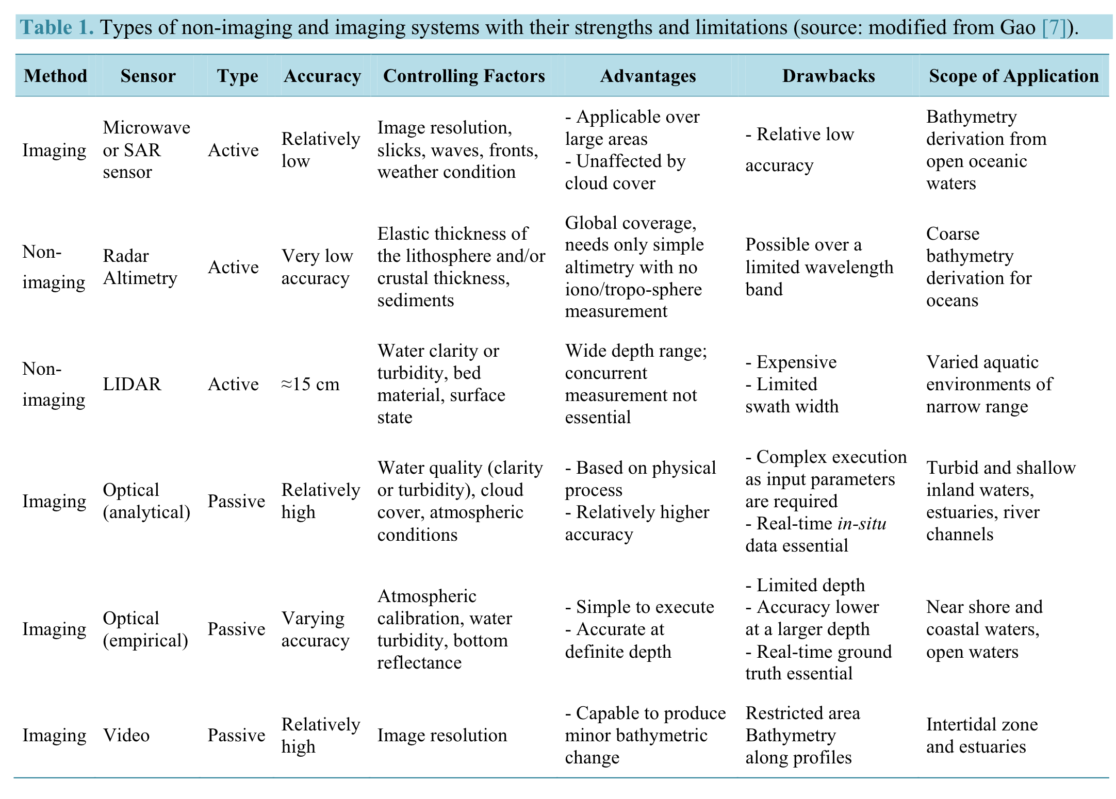

**Nota:** Adaptado Correcting Image Refraction… **[figura]**, por Agrafiotis et al. (2020), (<https://www.mdpi.com/2072-4292/12/2/322>).CC BY 2.0

**Anexo 3:** Resumen de estudios de casos que utilizan diversos conjuntos de datos de satélite y métodos para la derivación batimétrica.

**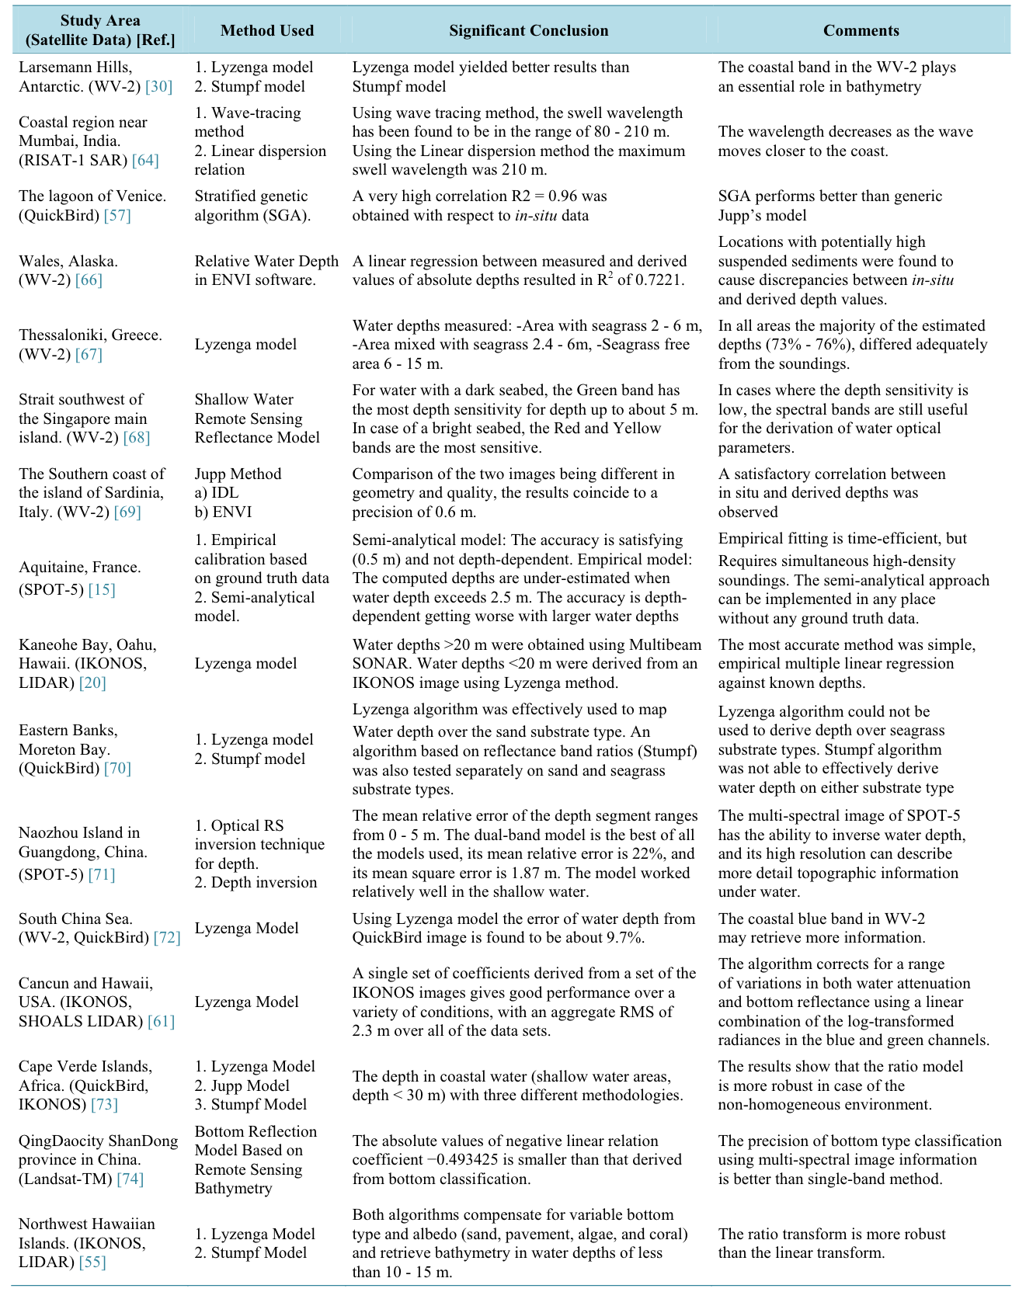**

***Nota:*** *Adaptado A Synoptic Review on Deriving … [Tabla], por Jawak et al. (2015), (https://www.scirp.org/journal/paperinformation?paperid=57480).CC BY 2.0*